bỘ GIÁO DỤC VÀ ĐÀO TẠO | BỘ NÔNG NGHIỆP VÀ PTNT
TRƯỜNG ĐẠI HỌC THỦY LỢI



họ và tên:
Nguyễn Như quyền

TÊN ĐỀ TÀI đatn:
Xây dựng game puzzle Traffic Master

ĐỒ ÁN TỐT NGHIỆP/khóa luận tốt nghiệp

HÀ NỘI, NĂM 202…
bỘ GIÁO DỤC VÀ ĐÀO TẠO | BỘ NÔNG NGHIỆP VÀ PTNT
TRƯỜNG ĐẠI HỌC THỦY LỢI

TÊN ĐỀ TÀI đatn :
Xây dựng game puzzle Traffic Master trên nền tảng unity

HỌ VÀ TÊN SINH VIÊN:
Nguyễn Như Quyền

Ngành : | Công nghệ thông tin
Mã số:

NGƯỜI HƯỚNG DẪN | 1. Ts.Nguyễn Bá Quảng

HÀ NỘI, NĂM 2025

GÁY BÌA ĐỒ ÁN TỐT NGHIỆP, KHÓA LUẬN TỐT NGHIỆP
HỌ VÀ TÊN ĐỒ ÁN/KL TỐT NGHIỆP HÀ NỘI, NĂM ……

LỜI CAM ĐOAN
Em xin cam đoan đây là Đồ án tốt nghiệp của bản thân em. Các kết quả trong Đồ án tốt nghiệp này là trung thực, và không sao chép từ bất kỳ một nguồn nào và dưới bất kỳ hình thức nào.Việc tham khảo các nguồn tài liệu (nếu có) đã được thực hiện trích dẫn và ghi nguồn tài liệu tham khảo đúng quy định.
Em hoàn toàn chịu trách nhiệm về nội dung của lời cam đoan trên.
Hà Nội, ngày tháng năm 2025
Sinh viên thực hiện
Quyền
Nguyễn Như Quyền

LỜI CÁM ƠN
Trước hết, chúng em xin gửi lời tri ân sâu sắc đến Ts.Nguyễn Bá Quảng, người đã tận tình hướng dẫn, hỗ trợ chúng em trong suốt quá trình nghiên cứu và thực hiện đề tài này. Thầy không chỉ cung cấp những kiến thức quý báu mà còn nhiệt tình giải đáp các thắc mắc, tạo điều kiện thuận lợi giúp em hoàn thành luận văn một cách tốt nhất. Nhờ sự hướng dẫn tận tâm của Thầy, chúng em đã có thể vượt qua những khó khăn trong quá trình thực hiện đề tài.
Bên cạnh đó, chúng em cũng xin bày tỏ lòng biết ơn chân thành đến quý Thầy Cô Khoa Công nghệ Thông tin, Trường Đại học Thuỷ Lợi . Chính sự tận tụy giảng dạy, truyền đạt kiến thức từ cơ bản đến chuyên sâu của quý Thầy Cô đã giúp chúng em có nền tảng vững chắc để thực hiện nghiên cứu này.
Không chỉ vậy, chúng em cũng muốn gửi lời cảm ơn đến bạn bè và thầy cô – những người đã luôn bên cạnh, hỗ trợ chúng em trong suốt quá trình học tập.
Đặc biệt, chúng em xin dành những lời cảm ơn chân thành nhất đến cha mẹ và gia đình. Sự tin tưởng, động viên và sẻ chia của mọi người chính là nguồn động lực to lớn giúp chúng em kiên trì theo đuổi và hoàn thành tốt nhiệm vụ của mình.
Hà Nội, ngày tháng năm 2025
Sinh viên thực hiện
Nguyễn Như Quyền

MỤC LỤC
DANH MỤC CÁC BẢNG vii
dANH MỤC CÁC hình viii
DANH MỤC CÁC THUẬT NGỮ, CÁC TỪ VIẾT TẮT xi
LỜI MỞ ĐẦU 1
CHƯƠNG 1: TỔNG QUAN ĐỀ TÀI 2
1.1. LÝ DO CHỌN ĐỀ TÀI 2
1.2. GIỚI THIỆU ĐỀ TÀI 2
1.3. MÔ TẢ Ý TƯỞNG ĐỀ TÀI 3
1.4. CƠ SỞ KHOA HỌC VÀ TÍNH THỰC TIỄN CỦA ĐỀ TÀI 4
1.5. MỤC TIÊU CHỌN ĐỀ TÀI 4
1.6. PHẠM VI ĐỀ TÀI 5
1.7. HƯỚNG TIẾP CẬN 5
2.1. TỔNG QUAN VỀ GAME ENGINE 7
2.1.1. Khái niệm 7
2.1.2. Mục đích hình thành và phát triển 7
2.1.3. Lịch sử hình thành 8
2.2. TỔNG QUAN VỀ UNITY ENGINE 9
2.2.1. Unity là gì? 9
2.2.2. Lịch sử phát triển của Unity 9
2.2.3. Các ưu điểm khi làm game bằng Unity 10
2.2.4. Giao diện của Unity 11
2.2.5. Camera trong Unity 12
2.2.6. Hệ thống vật lý trong Unity 14
2.2.7. Lập trình game trên ngôn ngữ C sharp 20
2.2.8. Animation 21
2.2.9. Sử dụng UI và cách xử lý tệp 21
2.2.10. Sử dụng ánh sáng và bóng trong Unity 24
2.2.11. Quản lý màn hình cảm ứng trên thiết bị di động trong Unity 26
2.3. TÌM HIỂU VỀ VISUAL STUDIO 27
2.3.1. Visual studio là gì? 27
2.3.2. Các tính năng của phần mềm 28
2.3.3. Ưu điểm của việc sử dụng Visual studio 29
2.4. TÌM HIỂU VỀ NGÔN NGỮ C SHARP 30
2.4.1. C sharp là gì? 30
2.4.2. Đặc trưng và ưu điểm của ngôn ngữ C sharp 30
2.5. CÁC CÔNG NGHỆ SỬ DỤNG TRONG ĐỀ TÀI 31
CHƯƠNG 3: CHỨC NĂNG VÀ GIẢI THUẬT 32
3.1. CÁC CHỨC NĂNG CHÍNH VÀ HƯỚNG GIẢI QUYẾT 32
3.1.1.Chức năng màn hình chính 32
3.1.2. Một số giao diện và chức năng màn hình trò chơi 33
3.2. MÔ TẢ CÁC GIẢI THUẬT VÀ CƠ CHẾ 36
3.2.1. Giải thuật Singleton 36
3.2.2. Scriptable Object 37
3.2.3. Đường đi của NPC 38
3.2.4. Cơ chế lây nhiễm của đối tượng 40
3.2.5. Cơ chế tụ tập và giải tán đám đông 43
3.2.6. Vùng Virus lây nhiễm 43
3.2.7. Cơ chế xử lý ổ dịch 44
3.2.8. Bản đồ thu nhỏ 45
3.2.9. Cơ chế tương tác 46
3.2.10. Công thức tính tỷ lệ lây nhiễm toàn thành phố 48
CHƯƠNG 4: THỰC NGHIỆM VÀ TRIỂN KHAI TRÒ CHƠI 50
4.1. GIAO DIỆN TRÒ CHƠI 50
4.1.1. Giao diện menu 50
4.1.2. Giao diện chọn màn chơi 51
4.1.3. Giao diện tùy chỉnh trò chơi 51
4.1.4. Giao diện khi chơi 54
4.1.5. Giao diện hướng dẫn 58
4.1.6. Giao diện thông tin bệnh nhân 59
4.1.7. Giao diện cửa hàng thuốc 61
4.1.8. Giao diện tương tác 62
4.1.9. Giao diện thông báo 67
4.2. HƯỚNG DẪN TRÒ CHƠI 67
4.3. GIAO DIỆN CHIẾN THẮNG VÀ THUA CUỘC 69
4.4. ĐÓNG GÓI SẢN PHẨM 70
CHƯƠNG 5: KẾT LUẬN VÀ KIẾN NGHỊ 73
5.1. KẾT LUẬN 73
5.2. HẠN CHẾ CỦA ĐỀ TÀI 74
5.3. HƯỚNG PHÁT TRIỂN ĐỀ TÀI 76
TÀI LIỆU THAM KHẢO 77

DANH MỤC CÁC HÌNH ẢNH
Hình 2.1 Biểu tượng (logo) của trường Đại học Thủy lợi 6

DANH MỤC BẢNG BIỂU
Bảng 2.1 Cách định dạng lề giấy 3
Bảng 2.2 Tóm tắt các kiểu định dạng (style) cho các đề mục 7

DANH MỤC CÁC TỪ VIẾT TẮT VÀ GIẢI THÍCH CÁC THUẬT NGỮ
STT | Thuật ngữ | Ý nghĩa
 | Prefabs | là một mẫu (template) GameObject đã được lưu sẵn, có thể tái sử dụng nhiều lần trong Scene hoặc bằng code mà không cần tạo lại từ đầu.
 | Object Pooling | kỹ thuật tái sử dụng các GameObject thay vì liên tục tạo mới (Instantiate) và hủy (Destroy) – giúp tối ưu hiệu năng, đặc biệt trong các game có nhiều đối tượng xuất hiện liên tục như:  - Đạn, hiệu ứng nổ, kẻ địch, máu văng,...  Particle Effects, VFX, enemy spawn,..
 | Settings | Cài đặt
 | Class | Lớp lập trình trong ngôn ngữ hướng đối tượng (OOP) như C#
 | Splash scene | là màn hình xuất hiện ngay khi khởi động game, thường dùng để:  - Hiển thị logo nhà phát triển / nhà phát hành.  - Tạo hiệu ứng mở đầu (Fade In/Out).  Load tài nguyên trước khi vào menu chính.
 | UI (User interface) | Giao diện người dùng
 | Engine | Công cụ
 | Gameplay | Lối chơi
 | Backgroud | Phông nền
 | Game | Trò chơi
 | Icon | Biểu tượng
 | Button | Nút
 | Menu | Danh sách các tùy chọn
 | Camera | Máy ảnh
 | Render | Quá trình kết xuất
 | Scene | Bối cảnh
 | Unity | Phần mềm (engine) phát triển game đa nền tảng (Windows, Android, iOS…)
 | Windows | Các cửa sổ công cụ hoặc tên hệ điều hành
 | Game Engine | Công cụ hỗ trợ xây dựng và phát triển trò chơi
 | GameObject | Đối tượng trong game Unity (nhân vật, cây cối, camera…)
 | Animation | Hoạt ảnh (chuyển động của nhân vật, vật thể trong game)
 | Visual Studio | Phần mềm lập trình (IDE) nổi tiếng của Microsoft, dùng để viết code
 | Inspector | Cửa sổ trong Unity dùng để chỉnh sửa thuộc tính của GameObject
 | Hierarchy | Cấu trúc cây liệt kê toàn bộ các đối tượng đang có trong Scene
 | Asset | Tài nguyên dùng trong game như hình ảnh, âm thanh, mô hình 3D
 | Asset Store | Cửa hàng online bán tài nguyên (asset) cho Unity
 | Console | Cửa sổ hiển thị thông báo, lỗi, hoặc kết quả debug trong Unity
 | Project | Dự án,chứa các assets game
 | Async | là từ khóa trong C# dùng để định nghĩa hàm bất đồng bộ (asynchronous method). Khi kết hợp với await, nó cho phép bạn chờ một tác vụ thực thi xong mà không làm treo (freeze) game, từ đó giữ cho gameplay luôn mượt.
 | Script | Đoạn mã (code) điều khiển hành vi của GameObject trong game
 | C Sharp | Ngôn ngữ lập trình mạnh mẽ phổ biến trong Unity
 | .NET | Nền tảng lập trình đa ngôn ngữ của Microsoft
 | Python | Ngôn ngữ lập trình đơn giản, dễ học, mạnh về AI và phân tích dữ liệu
- Addessable | là một hệ thống quản lý tài nguyên hiện đại và tối ưu do Unity cung cấp, giúp bạn:  - Load asset (ảnh, prefab, âm thanh, scene...) theo địa chỉ (Address) thay vì gán cứng trong Inspector.  - Tải động (runtime) theo nhu cầu → tiết kiệm bộ nhớ.  Hỗ trợ tải từ local hoặc server (CDN) → dùng được cho cập nhật nội dung không cần build lại game. | Addessable
 | Move | Di chuyển (chuyển đổi vị trí đối tượng trong game)
 | Translate | Dịch chuyển một đối tượng trong không gian (3D hoặc 2D)
 | Velocity | Vận tốc (hướng và tốc độ di chuyển của vật thể)
 | Rigidbody | Thành phần vật lý trong Unity để áp dụng trọng lực, lực đẩy
 | AddForce | Thêm lực vào Rigidbody để di chuyển đối tượng
 | Transform | Dữ liệu về vị trí, xoay và tỉ lệ (scale) của GameObject
 | Collision | Va chạm vật lý giữa các đối tượng
 | Trigger | Va chạm xuyên qua, dùng cho sự kiện chứ không chặn vật lý
 | Start | Hàm khởi tạo khi một scene hoặc GameObject bắt đầu chạy
 | Update | Hàm được gọi liên tục mỗi khung hình (frame)
 | FixedUpdate | Hàm xử lý các thao tác vật lý, chạy theo thời gian cố định
 | Vector | Đối tượng chứa tọa độ trong không gian 2D hoặc 3D
 | Time | Quản lý thời gian trong game (thời gian trôi qua, tốc độ)
 | Debug | Công cụ kiểm tra lỗi, in ra thông tin trong lúc phát triển
 | Light | Ánh sáng trong game (ví dụ: mặt trời, đèn pin)
 | Baked Lighting | Ánh sáng được tính trước để tối ưu tốc độ game
 | Real-time Lighting | Ánh sáng được tính toán động theo thời gian thực
 | Lightmapping | Kỹ thuật lưu ánh sáng vào texture để tăng hiệu suất
 | UI Toolkit | Công cụ mới của Unity để thiết kế giao diện người dùng
 | uGUI | Hệ thống UI truyền thống dựa trên GameObject trong Unity
 | Cast Shadow | Cast Shadow có nghĩa là “đổ bóng” — tức là đối tượng có khả năng tạo bóng lên các bề mặt khác khi bị ánh sáng chiếu vào.
 | Icon game | là hình ảnh đại diện cho trò chơi, thường được hiển thị:  - Trên màn hình chính của thiết bị sau khi cài game.  - Trong cửa hàng ứng dụng như Google Play hoặc App Store.  - Ở các mục chọn game hoặc launcher trên hệ điều hành.
 | Ease | là hàm điều chỉnh tốc độ thay đổi của animation theo thời gian, giúp chuyển động tự nhiên hơn thay vì tăng đều đều.
 | Package | Các gói tính năng hoặc thư viện giúp bạn mở rộng khả năng của Unity. Nó có thể là:  - Tính năng cốt lõi (UI Toolkit, TextMeshPro, SpriteShape…)  - Công cụ hỗ trợ phát triển (Input System, Addressables, Timeline…)  - Tài nguyên do bên thứ ba cung cấp (ví dụ: DOTween, Cinemachine…)
 | Arm64 | là viết tắt của "ARM 64-bit architecture" – kiến trúc CPU 64-bit cho thiết bị Android. Trong Unity, ARM64 là một target architecture khi bạn build game Android
 | Arm7 | là kiến trúc CPU 32-bit dành cho các thiết bị Android cũ. Khi bạn build game từ Unity, bạn có thể chọn Target Architecture là ARMv7 để đảm bảo tương thích với các thiết bị Android đời cũ (trước năm 2015–2016).
 | Json | Định dạng dữ liệu văn bản để lưu trữ và truyền tải thông tin
 | AI (Artificial Intelligence) | Trí tuệ nhân tạo (máy móc học hỏi, quyết định như con người)
 | Scriptable Object | File chứa dữ liệu tĩnh trong Unity, dùng để quản lý dễ dàng
 | Dotween | Thư viện animation giúp đối tượng di chuyển, thay đổi mượt mà
 | Input | Đầu vào từ người chơi (bàn phím, chuột, cảm ứng)
 | Touch | Tương tác cảm ứng (trên điện thoại, tablet)
 | TouchPhase | Các trạng thái của lần chạm (bắt đầu, di chuyển, kết thúc)
 | Build Settings | Cài đặt xuất bản game sang các nền tảng khác nhau
 | Player Settings | Cài đặt cho trò chơi (ví dụ: icon, tên game, độ phân giải)
 | MonoBehaviour | Lớp cơ sở trong Unity cho phép gắn script vào GameObject
 | Mecanim | Hệ thống hoạt ảnh (animation) mạnh mẽ trong Unity
 | AAB | (Android App Bundle) là định dạng build mới của Google Play thay thế cho APK truyền thống. Unity hỗ trợ build AAB để bạn upload trực tiếp lên Google Play Console
 | Android, iOS, Windows, OS X, Linux, Blackberry, PlayStation, Xbox, Wii U, WebGL, Web, Mobile, Cloud, IoT | Các nền tảng thiết bị hoặc công nghệ mà game Unity có thể chạy được

LỜI MỞ ĐẦU
Sự tiến bộ vượt bậc của khoa học xã hội đã kéo theo nhiều thay đổi trong cuộc sống con người, đặc biệt là nhu cầu nâng cao chất lượng đời sống. Trong thời đại hiện nay, các thiết bị điện tử như máy tính, laptop, điện thoại di động,... đã trở thành công cụ không thể thiếu trong lĩnh vực công nghệ thông tin, lập trình và phát triển game. Việc ứng dụng công nghệ thông tin một cách hiệu quả không chỉ đóng vai trò quan trọng trong sản xuất mà còn trở thành một trong những động lực phát triển mạnh mẽ nhất của thời đại. Đặc biệt, lĩnh vực phát triển game và ứng dụng game đang ngày càng nhận được sự quan tâm lớn, trở thành xu hướng phát triển tất yếu trong bối cảnh Việt Nam hội nhập cùng thế giới, đặc biệt là đối với giới trẻ.
Trước thực tế này, việc nghiên cứu và xây dựng các trò chơi không chỉ đáp ứng nhu cầu giải trí của người dùng mà còn mang lại cơ hội kinh doanh đầy tiềm năng. Để đạt được điều đó, lập trình viên cần tận dụng những công nghệ tiên tiến, trong đó Unity Engine là một công cụ hữu ích, giúp đẩy nhanh quá trình phát triển game, tối ưu hóa việc tái sử dụng mã nguồn, đồng thời tạo ra những sản phẩm chất lượng cao. Nhờ đó, người chơi có thể tận hưởng những trải nghiệm thú vị, giảm căng thẳng và thư giãn sau những giờ làm việc, học tập mệt mỏi.
Sự ra đời của các trò chơi điện tử đã tạo nên một bước ngoặt lớn trong ngành giải trí. Hiện nay, ngành công nghiệp game đang phát triển mạnh mẽ và có tác động sâu rộng đến đời sống con người, góp phần định hình xu hướng giải trí trong thời đại công nghệ số.

CHƯƠNG 1: TỔNG QUAN ĐỀ TÀI

1.1. LÝ DO CHỌN ĐỀ TÀI
Trong thời đại công nghệ phát triển mạnh mẽ, ngành công nghiệp game ngày càng khẳng định vai trò quan trọng không chỉ trong lĩnh vực giải trí mà còn trong giáo dục, y tế và nhiều lĩnh vực khác. Với sự phát triển của công nghệ đồ họa, trí tuệ nhân tạo và các công cụ hỗ trợ, việc nghiên cứu và phát triển game ngày càng trở nên hấp dẫn và có tính ứng dụng cao.
Unity là một trong những nền tảng phát triển game phổ biến nhất hiện nay, được sử dụng rộng rãi nhờ khả năng hỗ trợ đa nền tảng, thư viện phong phú và cộng đồng phát triển mạnh mẽ. Việc nghiên cứu và phát triển game trên Unity không chỉ giúp sinh viên tiếp cận với quy trình phát triển game chuyên nghiệp mà còn tạo cơ hội thực hành các kỹ thuật lập trình, thiết kế đồ họa, xây dựng logic trò chơi và tối ưu hóa hiệu suất.
Bên cạnh đó, game không chỉ dừng lại ở mục đích giải trí mà còn có thể ứng dụng vào các lĩnh vực khác như giáo dục, y tế, tuyên truyền và đào tạo. Việc phát triển một game mang tính giáo dục hoặc hướng đến các mục tiêu xã hội có thể mang lại giá trị thiết thực cho cộng đồng.
Với những lý do trên, tôi quyết định chọn đề tài “Xây dựng game puzzle Traffic Master” để thực hiện khóa luận tốt nghiệp. Đề tài này không chỉ giúp tôi nâng cao kiến thức chuyên môn về lập trình game mà còn mở ra cơ hội để áp dụng các công nghệ hiện đại vào thực tế, đồng thời tạo ra một sản phẩm game có ý nghĩa và giá trị. Mang lại nhiều trải nghiệm mới cho người chơi.

1.2. GIỚI THIỆU ĐỀ TÀI
Cùng với sự phát triển không ngừng của xã hội theo xu hướng hiện đại hóa, công nghệ và các dịch vụ cũng dần đổi mới nhằm đáp ứng nhu cầu ngày càng cao của con người. Sự chuyên nghiệp hóa và mở rộng quy mô trong nhiều lĩnh vực đã tạo ra những trào lưu và xu hướng mới. Đáng chú ý, trong những năm gần đây, ngành công nghiệp game tại Việt Nam đang ngày càng trở nên phổ biến. Sự gia tăng số lượng nhà phát triển và lập trình viên game không chỉ diễn ra trên thế giới mà còn ở Việt Nam, góp phần thúc đẩy sự phát triển mạnh mẽ của lĩnh vực này.
Qua đó các trò chơi cũng đòi hỏi tính xu hướng ngày càng nhiều hơn, nắm bắt được tính mới mẻ của thị trường, dựa vào tình trạng ùn tắc giao thông phổ biến ở các thành phố lớn nên tôi quyết định chọn đề tài về game giải đố logic, mô phỏng lại tình trạng giao thông ở các thành phố lớn. Game này vừa giúp người chơi có nhiều trải nghiệm cũng vừa là nơi để mọi người có thể rèn luyện sự nhanh mắt và tư duy logic. Game phù hợp với nhiều lứa tuổi, từ trẻ con đến người lớn đều có thể chơi thử game này. Với mục đích là nhằm đem lại nhiều trải nghiệm cho người chơi nên game có đa dạng các cấp đồ từ dễ đến khó. Càng lên level cao người chơi sẽ càng phải tư duy nhiều hơn để giúp các xe di chuyển theo hướng đúng.

1.3. MÔ TẢ Ý TƯỞNG ĐỀ TÀI
"Traffic Escape" là một trò chơi thuộc thể loại giải đố logic (puzzle) được phát triển nhằm mang đến cho người chơi những thử thách tư duy thông qua việc giải quyết tình huống ùn tắc giao thông. Trong game, người chơi sẽ phải điều khiển các phương tiện di chuyển theo hướng cho phép, nhằm giúp chiếc xe chính ra khỏi bãi đỗ hoặc giao lộ bị kẹt trong thời gian nhanh nhất và với số lượt di chuyển tối ưu.
Trò chơi được thiết kế với giao diện đơn giản, trực quan, đồ họa tươi sáng cùng các hiệu ứng vui nhộn giúp tăng tính giải trí. Tuy nhiên, mỗi màn chơi đều yêu cầu người chơi tư duy chiến thuật và logic, vì các xe có thể chắn lối nhau, di chuyển một chiều và bị giới hạn không gian.
Thông qua dự án này, nhóm phát triển hướng đến việc xây dựng một trò chơi vừa giải trí nhẹ nhàng vừa giúp người chơi rèn luyện khả năng phân tích, sắp xếp và lập kế hoạch. Đồng thời, đề tài cũng thể hiện các kỹ thuật lập trình game hiện đại như xử lý va chạm, quản lý level, lưu tiến trình, và tối ưu hóa cho thiết bị di động.

1.4. CƠ SỞ KHOA HỌC VÀ TÍNH THỰC TIỄN CỦA ĐỀ TÀI
Trò chơi không chỉ mang tính giải trí mà còn đóng vai trò như một công cụ giúp người chơi thư giãn, giảm bớt căng thẳng sau những giờ làm việc và học tập mệt mỏi.
Ngoài ra game còn góp phần nâng cao nhận thức của người chơi về việc di duyển các phương tiện giao thông, giúp người chơi hiểu được phần nào các hướng rẽ của các phương tiện khi lưu thông. Ngoài ra game còn giúp người chơi hiểu được những vấn đề thường gặp phải khi tham gia giao thông như phải nhường đường cho người đi bộ, tránh xa các xe chuyên chở xăng dầu, và lúc nào thì xe được rẽ và lúc nào không được rẽ.

1.5. MỤC TIÊU CHỌN ĐỀ TÀI
Rèn luyện kỹ năng lên ý tưởng, lập kế hoạch và triển khai dự án thực tế, từ đó tạo ra một sản phẩm game mang tính sáng tạo và có tiềm năng phát triển trên thị trường.
Củng cố kiến thức chuyên môn về thiết kế, phân tích và lập trình game, giúp nâng cao kỹ năng và mở rộng cơ hội ứng dụng vào công việc trong tương lai.
Hướng đến việc hoàn thiện một sản phẩm game chất lượng, có khả năng thương mại hóa, góp phần xây dựng nền tảng cá nhân trong lĩnh vực phát triển trò chơi điện tử.

1.6. PHẠM VI ĐỀ TÀI
Trò chơi chủ yếu dành cho người thích, đam mê với game và những người có nhu cầu giải trí và trải nghiệm.
Nghiên cứu về lập trình trò chơi mô phỏng 3D bằng công cụ Unity, xử lý và tích hợp các yếu tố đa phương tiện vào trò chơi.
Áp dụng các giải thuật, biểu diễn các hoạt động của đối tượng 3D đã tìm hiểu và nghiên cứu trong quá trình học tập các môn về chuyên ngành.
Trò chơi có một số chức năng cơ bản như sau:
- Màn hình bắt đầu: có các nút “chơi mới, cài đặt, thoát”.
- Chức năng chọn màn chơi.
- Chức năng chỉ số nhân vật: thể hiện các chỉ số cần thiết trong trò chơi.
- Chức năng túi đồ: hiển thị thông tin và số lượng vật phẩm.
- Chức năng quản lý tài nguyên: các tài nguyên cơ bản như “tiền, tỷ lệ lây nhiễm, số lượng người dân”.
- Chức năng giao diện hướng dẫn: hiển thị khi bắt đầu game, mục tiêu để hướng dẫn người chơi cách hoạt động của trò chơi.
- Chức năng giao diện thông báo: hiển thị thông báo trong trò chơi khi có một sự kiện diễn ra.
- Chức năng cửa hàng bán thuốc: tương tác và thực hiện chức năng mua bán thuốc chữa trị trong trò chơi.
- Chức năng giải tán và xử lý ổ dịch.
- Chức năng bản đồ thu nhỏ.
- Chức năng tương tác và hiển thị thông số nhân vật: hiển thị thông số nhân vật như tỷ lệ lây nhiễm, trạng thái bệnh, … khi kiểm tra cúm A.
- Các giải thuật: giải thuật tìm đường, thuật toán quản lý file, …
- Cơ chế trò chơi.

1.7. HƯỚNG TIẾP CẬN
- Nghiên cứu tài liệu và thu thập dữ liệu:
Dựa vào những tư liệu từ nhiều nguồn trên internet và phân tích các game play tương tự để học hỏi cơ chế, cách vận hành, thiết kế giao diện.
- Ứng dụng công nghệ và phương pháp phát triển:
Sử dụng Unity để thiết kế đồ họa, xây dựng môi trường 3D và phát triển hệ thống tương tác.
Áp dụng lập trình hướng đối tượng (OOP) để tổ chức mã nguồn một cách linh hoạt, giúp game dễ dàng mở rộng và nâng cấp.
Xây dựng thuật toán mô phỏng dịch tễ với cơ chế lây lan động cùng các hoạt ảnh chuyển động cho nhân vật để phản ánh cách virus tiến hóa và lan rộng trong xã hội.
- Kiểm thử và đánh giá:
Triển khai phiên bản thử nghiệm để thu thập phản hồi từ người chơi.
Tối ưu hiệu suất game, cải thiện giao diện, cân bằng gameplay để tạo ra trải nghiệm tốt nhất.
Đánh giá khả năng thương mại hóa, tiềm năng phát triển và mở rộng game trong tương lai.

CHƯƠNG 2: CƠ SỞ LÝ THUYẾT

2.1. TỔNG QUAN VỀ GAME ENGINE

2.1.1. Khái niệm
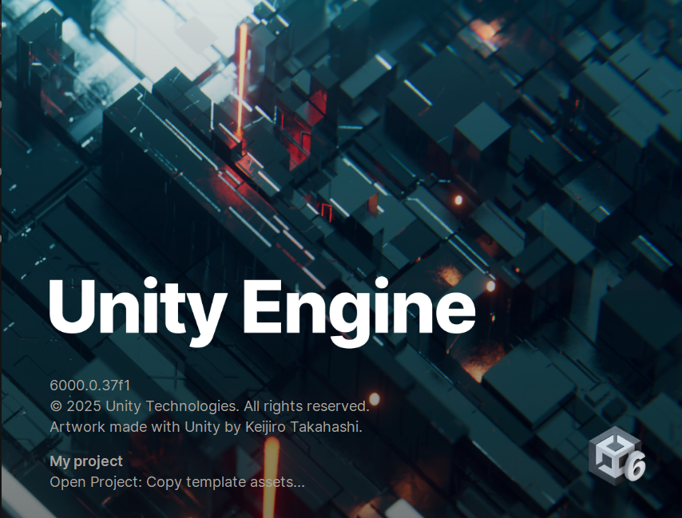
Hình 2.1: Tổng quan về Game Engine
Game engine, hay còn được gọi là một phần mềm được viết để thiết kế và phát triển video game (trò chơi điện tử), hiểu đơn giản nó là loại phần mềm trung gian kết nối tương tác của nhiều ứng dụng trong cùng 1 hệ thống với nhau. Có rất nhiều loại game engine dùng để thiết kế trò chơi cho các hệ máy như hệ consoles hay máy tính cá nhân (PC) [4].
Với sự phát triển của công nghệ thông tin và nhu cầu của người dùng, ngành công nghệ game có sự cạnh tranh khốc liệt, đòi hỏi nhà sản xuất luôn sáng tạo và cập nhật để không bị đào thải. Game Engine mang đến một bộ công cụ nền để các nhà sản xuất phát triển và có thể tái sử dụng từng phần giúp tiết kiệm thời gian, chi phí cũng như công sức hiệu quả. Game Engine hiện nay luôn được phát triển, các game Engine sử dụng các ngôn ngữ lập trình như Java và C sharp, .NET hay Python để phát triển.

2.1.2. Mục đích hình thành và phát triển
Game engine cung cấp sẵn các công cụ và nền tảng cần thiết để phát triển trò chơi một cách hiệu quả, thay vì phải xây dựng mọi thứ từ đầu. Việc phát triển trò chơi mà không có game engine đòi hỏi phải tự tạo ra từng thành phần, từ đồ họa, vật lý, âm thanh cho đến cơ chế điều khiển, điều này không chỉ tốn nhiều thời gian mà còn có thể làm giảm hiệu suất và tính ổn định. Với game engine, quá trình phát triển được tối ưu hóa, giúp nhà phát triển tập trung vào nội dung và trải nghiệm của trò chơi thay vì các vấn đề kỹ thuật cơ bản [4].
Game engine ra đời đã cung cấp cho các nhà phát triển game một bộ công cụ nền để phát triển và có thể tái sử dụng từng phần. Từ một game engine, người ta có thể phát triển thêm vô số các game khác nhau. Nó đã giải quyết bài toán phát triển vô cùng khó nhằn và tốn kém nhiều thời gian, chi phí cũng như công sức của con người.
Đặc biệt trong ngành công nghiệp game - một ngành vô cùng cạnh tranh và có tốc độ phát triển theo cấp số nhân, thì những sản phẩm trí tuệ lại mang tính sống còn. Game engine ra đời với mục đích giải quyết những yêu cầu cấp thiết về giảm thiểu chi phí và sáng tạo, để từ đó giảm giá thành và tiếp tục duy trì sức hút với người tiêu dùng [4].

2.1.3. Lịch sử hình thành
Trước đây khi chưa có sự xuất hiện của game engine, các nhà phát hành phải mất rất nhiều thời gian xây dựng từng phần nhỏ ban đầu của phần mềm game. Cho đến những năm 1980, một số hệ thống đồ họa 2D xuất hiện, là nền tảng dùng để phát triển các trò chơi. Có thể kể đến Pinball Construction Set (1983), ASCII 's War Game Construction Kit (1983), Adventure Construction Set (1984), ... Nổi tiếng nhất là RPG Maker của ASCII ra mắt năm 1998.
Nhưng thuật ngữ “game engine” mới chính thức được công nhận vào giữa những năm 1990. Và nó thường được áp dụng cho những game 3D như bắn súng góc nhìn thứ nhất (FPS). Các nhà phát triển game sẽ được cấp phép để có quyền truy cập vào mã nguồn, sau đó có thể thiết kế hình ảnh, nhân vật, vũ khí, nội dung game và game assets (các tài sản game). Từ đây, game engine và nội dung game là hai khía cạnh hoàn toàn tách biệt nhau.
Hiện nay, game engine được viết bằng ngôn ngữ lập trình rất phức tạp và phải thường xuyên được chỉnh sửa để phù hợp với trải nghiệm người dùng. Bên cạnh các game góc nhìn thứ nhất, game engine còn xuất hiện trong các thể loại game khác nhau và có nhiều góc nhìn khác nhau.

2.2. TỔNG QUAN VỀ UNITY ENGINE

2.2.1. Unity là gì?
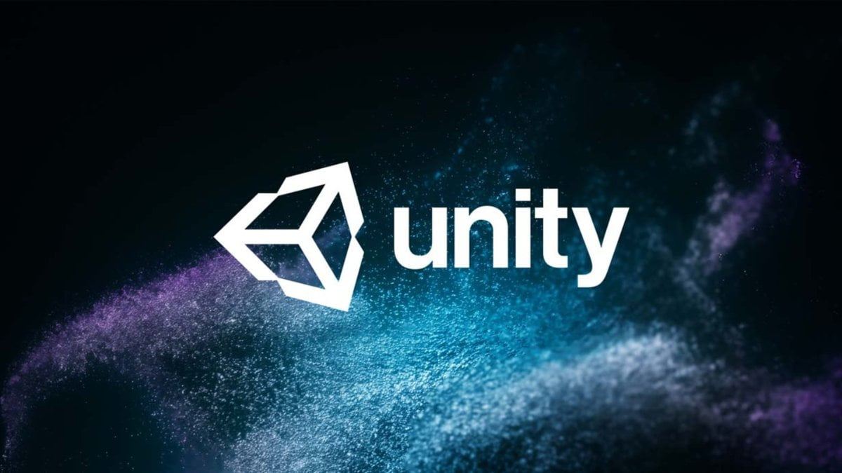
Hình 2.2: Tổng quan về Unity Engine
Unity là một game engine đa nền tảng được phát triển bởi Unity Technologies. Công cụ này được sử dụng rộng rãi trong lĩnh vực phát triển trò chơi trên nhiều nền tảng, nhất là game Android và iOS [5].
Trong lĩnh vực trò chơi, Unity được dùng để tạo các game hai chiều (2D) và ba chiều (3D), cũng như mô phỏng các tương tác. Phần mềm này cũng khá phổ biến ở các ngành khác như điện ảnh, kiến trúc, ô tô và xây dựng.
Unity3D là phần mềm làm games trực tiếp theo thời gian thực, mà không cần render, cho phép người design game có thể thiết kế InterfaceGraphic, map hay character, … từ một phần mềm thứ 2 (thường là các phần mềm thiết kế đồ họa chuyên nghiệp như 3Dsmax, Blender, Maya, XSL, Cinema4D, Cheetah3D, Modo, …

2.2.2. Lịch sử phát triển của Unity
Unity được giới thiệu lần đầu vào năm 2005. Thời điểm đó, thị trường game đang ở giai đoạn chuyển mình với nhiều xu hướng mới. Kể từ đó, công cụ này đã dần dần được mở rộng để hỗ trợ nhiều nền tảng máy tính để bàn, thiết bị di động, bảng điều khiển và thực tế ảo. Nó đặc biệt phổ biến để phát triển trò chơi di động iOS và Android, được coi là dễ sử dụng cho các nhà phát triển mới bắt đầu và phổ biến cho việc phát triển trò chơi độc lập [5].
Unity nhanh chóng chiếm lĩnh thị trường nhờ vào giao diện thân thiện và tính năng đa dạng. Trong suốt hơn một thập kỷ qua, Unity đã chứng kiến sự phát triển vượt bậc và liên tục cập nhật các công nghệ mới.
Sự ra đời của Unity Asset Store vào năm 2010 cũng đóng vai trò quan trọng trong sự thành công của Unity. Nó không chỉ cung cấp các tài nguyên cần thiết cho người dùng mà còn tạo ra một cộng đồng lớn mạnh, nơi các nhà phát triển có thể học hỏi và chia sẻ kinh nghiệm.
Công cụ này có thể được sử dụng để tạo các trò chơi ba chiều (3D) và hai chiều (2D), cũng như các mô phỏng tương tác và các trải nghiệm khác. Công cụ này đã được các ngành công nghiệp ngoài trò chơi điện tử áp dụng, chẳng hạn như phim ảnh, ô tô, kiến trúc, kỹ thuật, xây dựng và Lực lượng vũ trang Hoa Kỳ.

2.2.3. Các ưu điểm khi làm game bằng Unity
Unity là phần mềm sáng tạo game có đầy đủ các chức năng của hệ sinh thái như cung cấp công cụ dựng hình, công cụ vật lý, âm thanh, mã nguồn, hình ảnh động, trí tuệ nhân tạo, phân luồng, ...
Ngoài ra Unity còn được các lập trình game ưa chuộng bởi có nhiều ưu điểm nổi bật như sau:
Phần mềm sử dụng ngôn ngữ lập trình rất phổ biến là C sharp, tạo sự thuận lợi cho người dùng.
Học làm game Unity hỗ trợ đa nền tảng khác nhau. Nhờ đó giúp bạn rút ngắn thời gian khi xây dựng và sáng tạo game. Ngoài ra còn giúp nâng cao mức độ an toàn khi bạn lập trình game.
Các nền tảng mà Unity cung cấp như PlayStation 3, Android, Xbox 360, Wii U, iOS, Windows, OS X, Linux, Blackberry 10, trình duyệt web.
Unity là rất dễ sử dụng, ngay cả những bạn lập trình nghiệp dư. Unity cung cấp hệ thống toàn diện từ soạn thảo mã nguồn, xây dựng công cụ tự động hóa hay sửa lỗi cho các lập trình game.
Phần mềm Unity mang lại hiệu quả kinh tế cao, tiết kiệm chi phí cho doanh nghiệp.
Unity tích hợp thư viện đa dạng, các công cụ hỗ trợ làm game phong phú, nhanh chóng và thông minh hơn. Nhờ đó các lập trình game có thể thỏa sức sáng tạo nên các sản phẩm của bản thân.
Unity hỗ trợ Networking để phát triển MMO game.
Unity có cộng đồng sử dụng rất lớn mạnh trên toàn thế giới. Vì thế mọi vướng mắc của người dùng sẽ nhanh chóng được giải đáp, gia tăng trải nghiệm khi sử dụng.

2.2.4. Giao diện của Unity
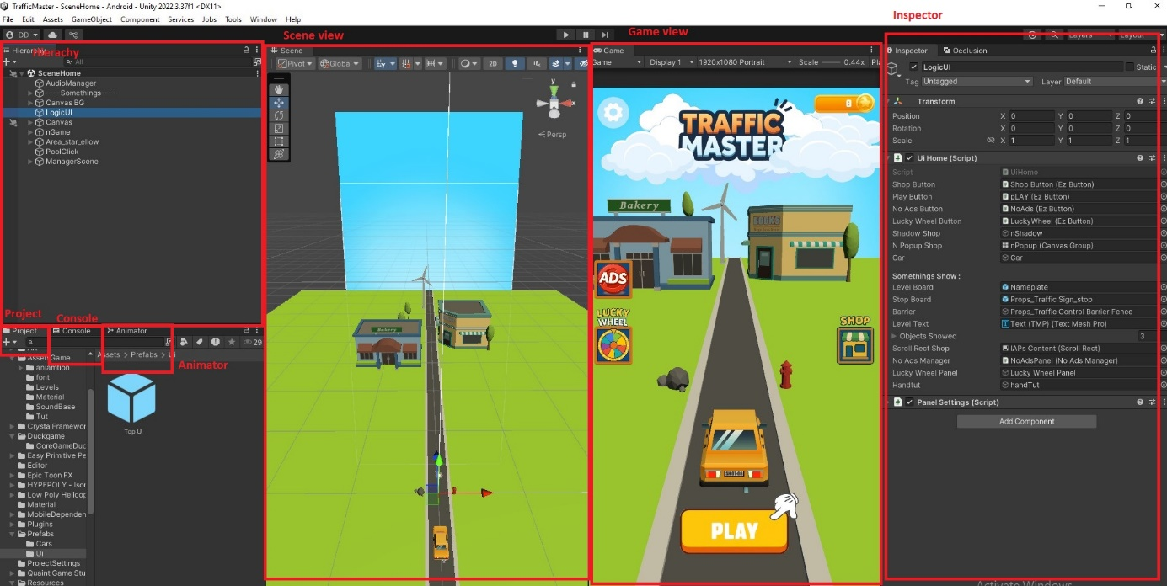
Hình 2.3: Giao diện Unity
Scene là khu vực hiển thị thế giới 3D/2D của trò chơi cho phép người lập trình kéo thả, chỉnh sửa, và sắp xếp các đối tượng (GameObjects) vào để làm việc và được quyết định bời góc nhìn của Camera. Công cụ điều hướng bên trái giúp phóng to, xoay góc nhìn, di chuyển trong Scene.
Nút Play, Pause, Step giúp chạy thử trò chơi trong Game View.
Game View là cửa sổ Game cho phép người dùng xem trước cách trò chơi sẽ hiển thị khi chạy thực tế. Game View Chỉ hoạt động khi bấm Play trên thanh công cụ.
Hierarchy được biết đến là danh sách đối tượng, vật thể trong Scene giúp hiển thị các GameObjects đang có trong Scene hiện tại, cấu trúc dạng cây giúp dễ quản lý các đối tượng (Ví dụ: Scene chứa Main Camera, Directional Light và Global Volume).
Inspector là 1 cửa sổ hiển thị các thuộc tính (Properties) của đối tượng đang chọn, hiểu đơn giản là nơi chứa mô tả thông tin của từng vật thể hay đối tượng. Người dùng có thể chỉnh sửa vị trí, xoay, tỷ lệ, vật lý, hiệu ứng, ... của GameObjects.
Project chính là nơi chứa tất cả các tài nguyên (Assets) của dự án như hình ảnh, âm thanh, model 3D, script, …Giúp người dùng sắp xếp quản lý tài nguyên dễ dàng hơn.
Console dùng để hiển thị log, cảnh báo, và lỗi trong quá trình chạy game. Hỗ trợ lập trình viên debug (gỡ lỗi) khi phát triển trò chơi.
Thanh công cụ chính bao gồm các menu File, Edit, Assets, GameObject, Component, Window, Help để truy cập các tính năng chính của Unity.
Unity Asset Store là một thư viện trực tuyến cung cấp tài nguyên phục vụ quá trình phát triển game, bao gồm: Mô hình 3D (nhân vật, môi trường, vật thể), âm thanh, nhạc nền, script, công cụ hỗ trợ lập trình, hiệu ứng hình ảnh (VFX), giao diện UI/UX, hệ thống AI, hoạt ảnh (animation), bộ asset miễn phí và trả phí.

2.2.5. Camera trong Unity
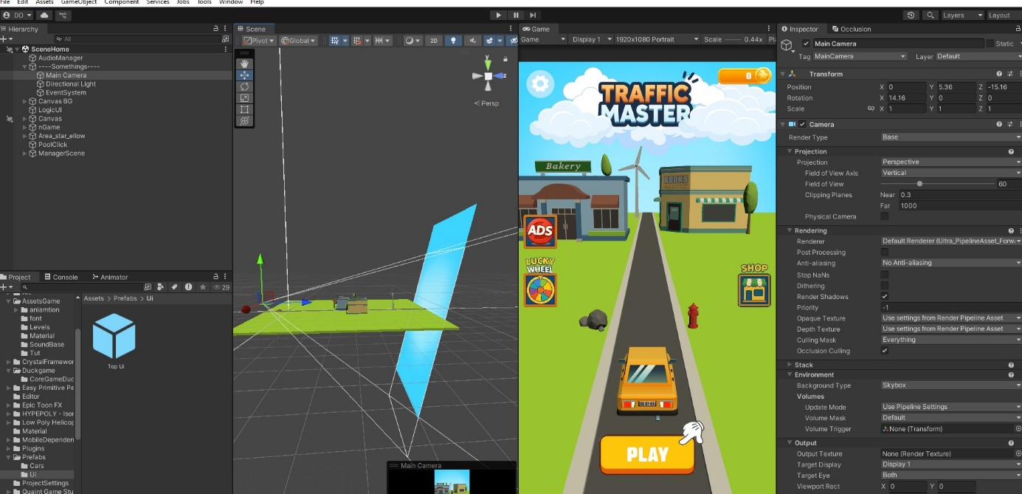
Hình 2.4: Đối tượng Camera trong Unity
Camera là một khái niệm quá đỗi quen thuộc đối với mọi nền tảng phát triển game, với các thao tác chỉnh sửa và chuyển đổi camera, có thể tạo ra nhiều hiệu ứng độc đáo và ứng dụng vào game một cách sinh động và hấp dẫn, với nhiều góc độ để tương thích với từng thể loại game từ đó thu hút nhiều người chơi.

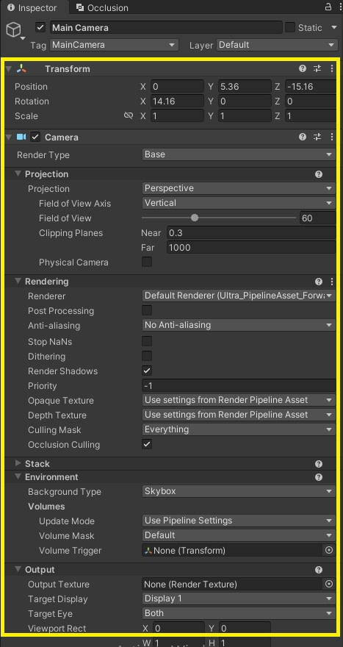
Hình 2.5: Thuộc tính của Camera
Tại cửa sổ Inspector, ta có thể chỉnh sửa các thuộc tính minh hoạ ở trong hình. Các thuộc tính thường dùng của camera bao gồm:
Clear Flag: hiểu đơn giản là để xóa các đối tượng trên màn hình. Trong 3D game tuỳ chọn Skybox thường được sử dụng và tuỳ chọn Solid color đối với game 2D.
Background: màu nền sau khi các đối tượng đã được render. Hay còn được biết đến như lớp nền sau của đối tượng.
Culling Mask: chức năng này giúp chúng ta quyết định xem đối tượng sẽ thuộc lớp nào, các layer sẽ được vẽ hoặc ẩn đi.
Projection: chọn phép chiếu cho camera. Có thể chọn chiếu gần (Perspective) hoặc chiếu song song (Orthographic).
Size: kích thước của camera. Tuỳ chọn này chỉ có khi phép chiếu được chọn là Orthographic.
Field of view: góc đo tính bằng độ, là góc đo chiều rộng góc nhìn của Camera, góc càng lớn càng nhìn được nhiều và ngược lại.
Clipping Planes: bao gồm 2 thuộc tính Near và Far. Là khung nhìn thấy của camera. Ngoài ra các đối tượng gần hơn hoặc xa hơn ngoài các giá trị này sẽ không được hiển thị.
Viewport Rect: kích thước của camera và vị trí của nó trên màn hình.
Các giá trị này sử dụng hệ toạ độ Screen Coordinate, cho biết camera chiếm bao nhiêu không gian trên màn hình và ở đâu.

2.2.6. Hệ thống vật lý trong Unity
a) Thiết lập môi trường
Thiết lập môi trường trong Unity là một bước quan trọng trong quá trình phát triển game hoặc ứng dụng, nhằm chuẩn bị các công cụ và cấu hình cần thiết để tối ưu hóa quy trình làm việc. Việc thiết lập môi trường trong Unity giúp các lập trình viên và nhà phát triển dễ dàng sử dụng các công cụ hỗ trợ, viết mã, và kiểm tra game một cách hiệu quả.
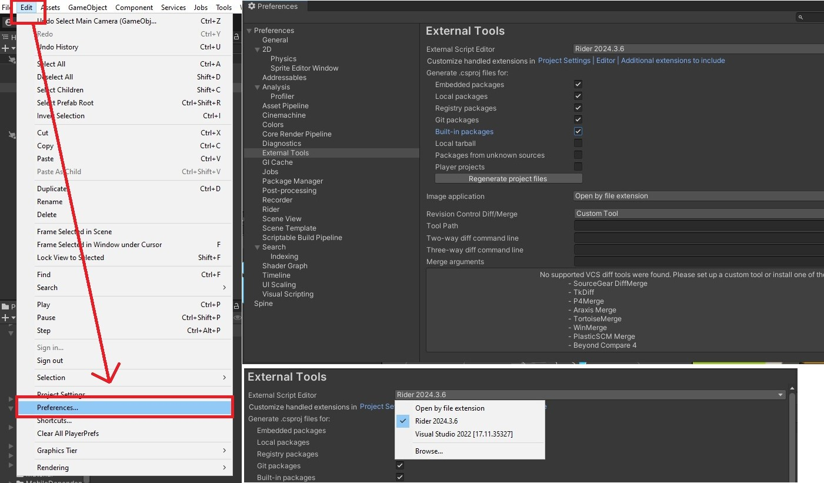
Hình 2.6: Thiết lập môi trường sử dụng ngôn ngữ C sharp trong Unity
Quy trình thiết lập môi trường sử dụng C sharp trong Unity gồm các bước như sau:
- Mở menu Edit.
- Chọn Preferences.
- Chọn mục External Tools.
- Chọn công cụ soạn thảo mã nguồn (Visual Studio hay Visual Studio Code).
- (Tùy chọn) Nhấn Regenerate project files.
- Lưu và đóng cửa sổ Preferences.
b) Lập trình chuyển động
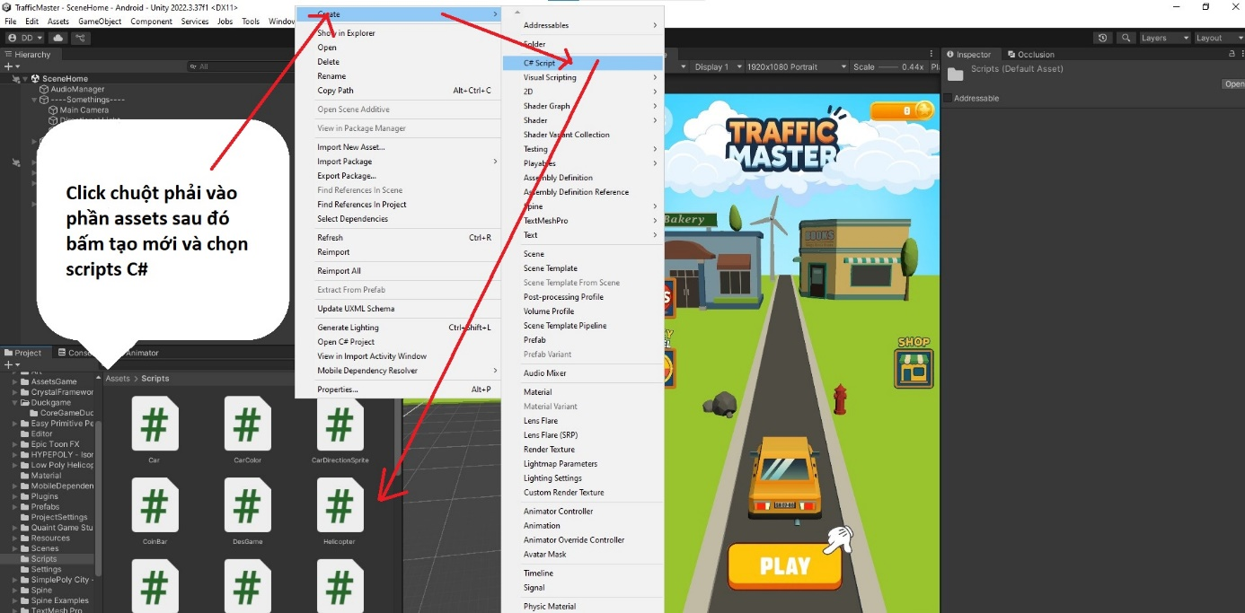
Hình 2.8: Cách sử dụng các hàm C sharp cho các vật thể (a)
Để tạo script C sharp mới, Unity sẽ tạo ra một file script có tên mặc định là "NewBehaviourScript". Ta có thể thay đổi tên của nó để dễ dàng quản lý. Sau đó mở file này và viết mã C sharp để điều khiển các đối tượng trong game.
Tạo Script C sharp trong Unity bằng cách click chuột phải vào thư mục Assets ở Project và chọn Create > C sharp Script.
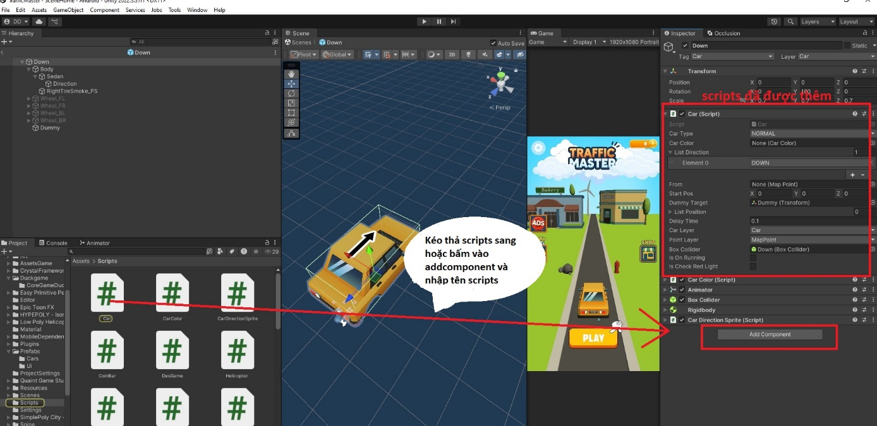
Hình 2.9: Cách sử dụng các hàm C sharp cho các vật thể (b)
Khi kéo thả script vào Add Component của đối tượng Unity sẽ gắn script này vào đối tượng đó, và ta có thể xử lý các hành động hoặc hành vi của đối tượng thông qua mã C sharp trong script vừa thêm.
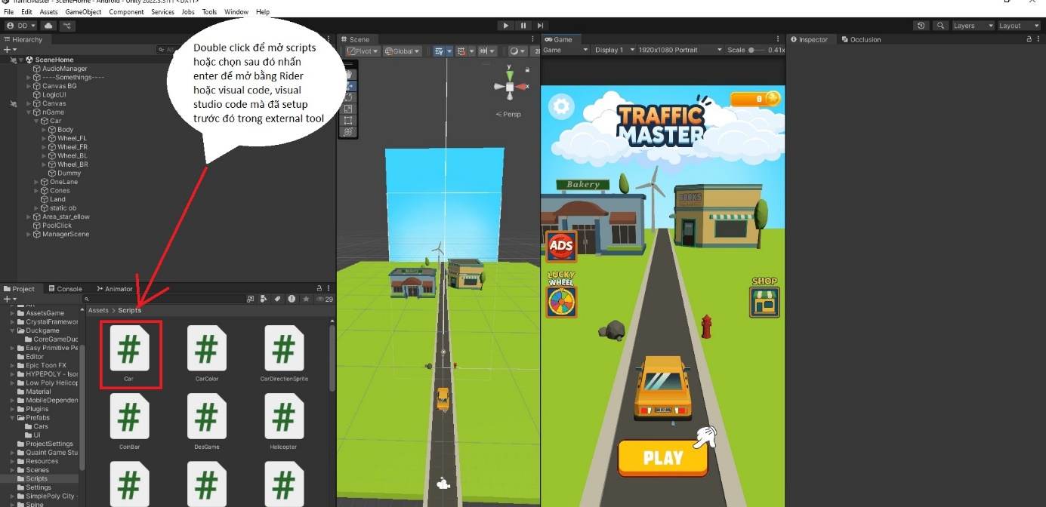
Hình 2.10: Cách sử dụng các hàm C sharp cho các vật thể (c)
Bằng cách double-click vào script, Unity sẽ tự động mở nó trong công cụ soạn thảo mã nguồn mà bạn đã cấu hình trước đó. Ta có thể bắt đầu chỉnh sửa mã C sharp để xử lý các hành động của đối tượng trong game bẳng Visual Studio hoặc Visual Studio Code hoặc Raider.

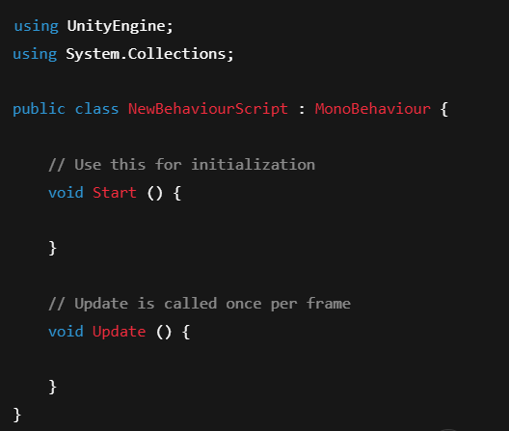
Hình 2.11: Component đều có riêng một C Sharp Object tương ứng
Trong Unity, mỗi component đều có riêng một C Sharp Object tương ứng, cấu trúc của một class Component trong Unity.
Hàm Start: được thực thi một lần khi scene bắt đầu, hàm Start sẽ được Unity gọi trước khi Update được gọi lần đầu tiên.
Hàm Update: một trong những hàm quan trọng nhất, hàm này sẽ kiểm tra mỗi frame (khung hình) suốt quá trình game đang chạy. Hàm Update có thể bao gồm chuyển động, kích hoạt hành động và phản hồi Input của người dùng, hiểu đơn giản là mọi thứ cần được xử lý theo thời gian trong quá trình trò chơi hoạt động.
Trong Unity có thể bỏ cả hai hàm Start và Update để xây dựng hàm mới, ngoài Start và Update, Unity hỗ trợ sẵn nhiều hàm liên quan tới chuyển động, translate, velocity, addforce, …
Lưu ý: các hàm được viết trong file C sharp script chỉ hoạt động khi và chỉ khi file.
C sharp script này là thành phần của vật thể cần xử lý (Game Object).
Những hàm liên quan tới chuyển động:
Hàm Vector3.MoveTowards: dùng để tính toán khoảng cách di chuyển.
Hàm Transform.Translate: để định hướng và di chuyển cho vật thể.
Hàm CharacterController.Move: cho phép di chuyển vật thể và bỏ qua các điều kiện vật lý. Lưu ý CharacterController không giống với Rigidbody.
Hàm velocity: giúp di chuyển vật thể (đối tượng) chứa component Rigidbody và có 2 kiểu trả về là Vector2 hoặc Vector3.
Hàm velocity: dùng để di chuyển vật thể (đối tượng) theo ý thích người dùng.
Hàm Rigidbody.AddForce: chỉ được sử dụng cho thành phần Rigidbody của vật thể với mục đích thay đổi gia tốc (lực đẩy của vật thể).
Hàm Rigidbody.AddForce nên được sử dụng trong hàm FixedUpdate và Physics.Simulate bởi vì hàm này được xử dụng để xử lý các hiệu ứng vật lý của vật thể.
c) Xử lý va chạm đối tượng
Va chạm và xử lý va chạm là những thành phần quan trọng khi lập trình game, nhất là game 3D. Va chạm trong game là xảy ra khi có 2 object đi vào không gian của nhau. Chúng ta sẽ có thể phân ra 2 quá trình xử lý va chạm như sau:
Quá trình 1: phát hiện và thông báo sự kiện va chạm.
Quá trình 2: xử lý sự kiện va chạm.
Trong Unity có 2 loại va chạm đó là:
Collision: là loại va chạm mà 2 đối tượng sẽ không đi xuyên qua nhau, khi đối tượng này gặp đối tượng kia thì sẽ bị cản lại, bật lại tùy theo tính chất vật lý mà chúng ta xét cho đối tượng.
Trigger: hiểu đơn giản là loại va chạm mà các đối tượng này có thể đi xuyên qua đối tượng kia.
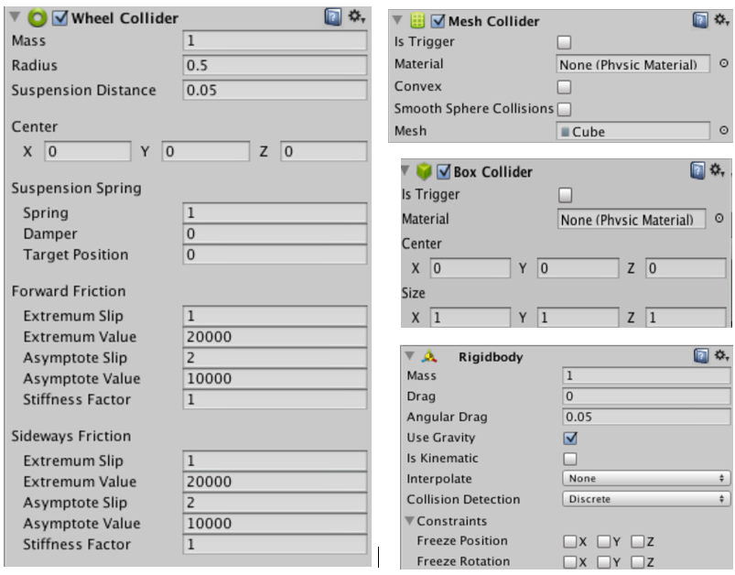
Hình 2.12: Cấu hình vật lý trong xử lý va chạm
MESH là thành phần đồ họa cơ bản và quan trọng nhất trong Unity. Bao gồm các thành phần chính như:
Thành phần lưới:
- Meshes: Mô hình đối tượng 3D.
- Mesh Filter: Thành phần trợ giúp kết nối đối tượng với mạng mô hình.
- Mesh Renderer: Thành phần này xử lý hiển thị lưới đối tượng trong không gian 3D.
- Skinned Mesh Renderer: Sử dụng để hiển thị các mô hình nhân vật trong game có cấu trúc da (skin) và xương.
- Text Mesh: Thành phần này trợ giúp hiển thị văn bản dưới dạng lưới 3D.
- Hình học lưới thủ tục: Cho phép tạo các mạng và không cố định trong thời gian thực hiện.
Wheel Collider: Chức năng này được sử dụng trong các mô hình bánh lái của những vật thể di chuyển trên mặt đất, hỗ trợ mô phỏng chuyển động.
Box Collider: Được sử dụng như một khối và cơ sở cho các vật thể, xác định vùng không gian mà vật thể có thể chạm tới các vật thể khác.
Bộ điều khiển nhân vật: Vật thể không được tác động bởi các vật lý mà chỉ chuyển khi gọi hàm Move. Để chuyển vật thể, ta cần đính kèm phần Character Controller thành phần vào đối tượng. Có hai phương thức chuyển chính là: Move và SimpleMove.
Rigidbody: thành phần quan trong giúp vật thể tăng cường các quy luật vật lý, bao gồm các yếu tố sức mạnh, quán tính và các hoạt động khác.
Các hàm xử lý va chạm thường được sử dụng trong lập trình như:
- OnCollisionEnter được gọi khi collider/rigidbody chạm vào rigidbody/collider khác.
- OnCollisionExit được gọi khi collider/rigidbody không còn chạm rigidbody/collider khác.
- OnCollisionStay được gọi một lần trên một frame sao cho mỗi collider/rigidbody đang va chạm rigidbody/collider.
- OnTriggerEnter khi GameObject va chạm với GameObject khác
- OnTriggerExit được gọi khi Collider dừng va chạm.
- OnTriggerStay được gọi hầu như trên tất cả các frame với mỗi collider khác mà đang kích hoạt va chạm.

2.2.7. Lập trình game trên ngôn ngữ C sharp
Scripts C sharp đóngđóng vai trò là một thành phần thiết yếu trong mỗi GameObjectđiều khiển đối và được sử dụng để thiết lập trình điều hành cho các đối tượng trong trò chơi.
Để tạo mới tập lệnh C sharp , bạn chỉ cần nhấp chuột phải vào vùng Nội dung, chọn Tạo > Tập lệnh C sharp. (Lưu ý: nên tạo riêng một thư mục có tên Scripts để quảnđể quản lý các file script hiệu quả hơn. Đồng thời, nên đặt tệp tên theo tên hoặc chức năng của vật thể mà nó điều khiển).
Khi file script đã được tạo xong, bạn có thể kéo và thả nó vào phần Add Componentin framecủa đối tượng trong công việc khung để gắn hành động cho vật thể đó.
Khai báo và sử dụng biến: Cú pháp cơ bản để khai báo biến trong C sharp là: kiểu_dữ_liệu tên_biến = giá_trị;
Trong quá trình cài đặt, có thể sử dụng biến toàn cục để lưu trữ thông tin bằng cách sử dụng tập lệnh tệp xuyên suốt hoặc biến cục bộ sử dụng trong phạm vi các giá trị.
Unity cung cấp nhiều lớp quan trọng để hỗ trợ cài đặt hành vi cho GameObject, bao gồm:
- GameObject: Giao diện cho đối tượng trong khung cảnh (Scene).
- Transform: Sử dụng để xử lý vị trí, xoay và tinh chỉnh đối tượng.
- Vector: Hỗ trợ các định hướng và vị trí toán toán được phép trong không gian.
- Time: Cho phép điều khiển động theo thời gian thay vì theo từng khung hình (frame).
- Debug: Công cụ hiển thị thông tin trong quá trình chạy chương trình, thường được sử dụng để kiểm tra lỗi.
Kế thừa, hàm và truyền thông trong Unity tất cả các script được thừa kế từ lớp cơ sở MonoBehaviour. Lớp này cung cấp sẵn nhiều phương thức và sự kiện giúp xử lý các hành động của đối tượng, như Start(), Update(), … Unity hỗ trợ hai cách truyền thông chính: truyền theo giá trị (truyền theo giá trị) và truyền theo tham chiếu (truyền theo tham chiếu).
Hệ thống Animation – Mecanim là hoạt ảnh mô tả chuyển động của đối tượng tại các thời điểm khác nhau trong quá trình chạy trò chơi. Unity cung cấp hệ thống diễn hoạt mạnh mẽ mang tên Mecanim. Mecanim cho phép tạo và thiết lập hoạt ảnh dễ dàng cho nhiều thành phần khác nhau như object, nhân vật hoặc thuộc tính.

2.2.8. Animation
Trong Unity, hoạt hình dùng đểmô chuyển động hoặc thay thế dùng để mô tả chuyển động hoặc thay đổi trạng thái của các đối tượng trong suốt quá trình chạy trò chơi. Những chuyển động này có thể diễn ra tại nhiều thời điểm khác nhau, giúp tăng tính năng sống động và chân thực cho trò chơi. Control ​cuộc gọi là Unity tích hợp sẵn một hệ thống điều khiển hình ảnh tiên tiến được gọi là Mecanimuser dễ​, cho phép người dùng dễ dàng tạo, quản lý và thiết lập các hoạt động hiệu ứng cho nhiều thành phần như nhân vật, vật thể, hay thuộc tính của đối tượng.
Mecanim mang lại nhiều tính năng nổi bật như:
- Hỗ trợ thiết lập hoạt hình trực quan và dễ dàng sử dụng cho toàn bộ thành phần trong trò chơi.
- Cho phép chèn thêm các clip hoạt hình cũng như tạo mới trực tiếp trong Unity.
- Giúp đơn giản hóa công việc điều chỉnh và đồng bộ các hoạt ảnh đoạn để đảm bảo chuyển động mượt mà.

2.2.9. Sử dụng UI và cách xử lý tệp
a) Thiết kế giao diện người dùng (UI)
Giao diện người dùng (UI – User Interface) đóng vai trò then chốt trong quá trình thiết kế và phát triển ứng dụng.
Mục tiêu của việc thiết kế UI là tạo ra môi trường tương tác trực quan, dễ sử dụng và thu hút cho người dùng khi làm việc với ứng dụng.
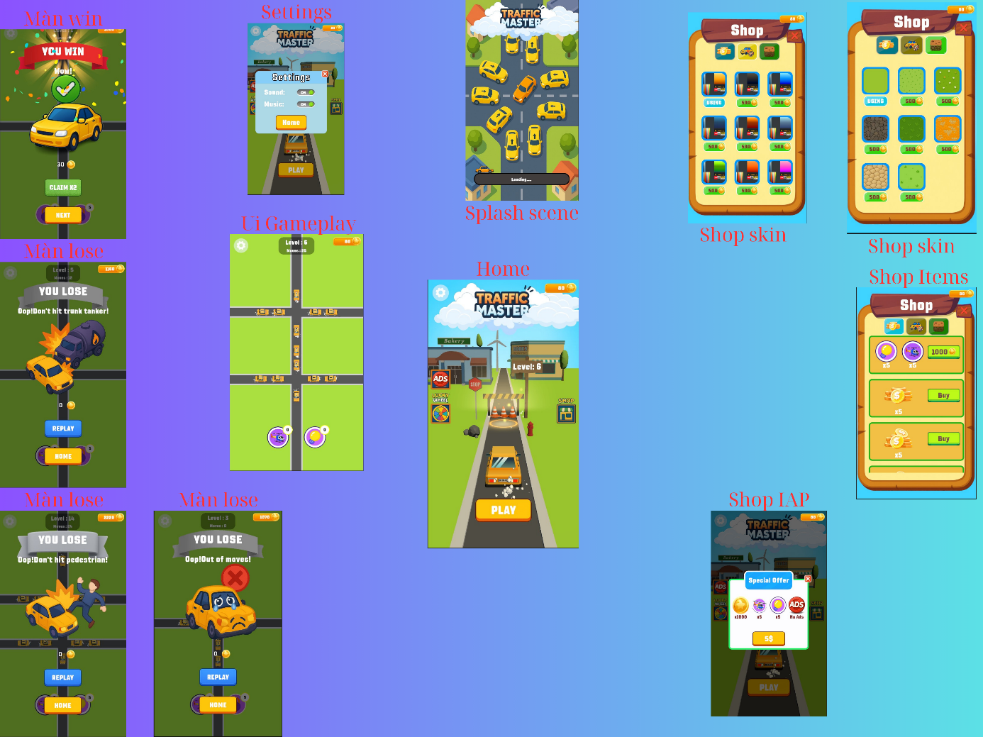
Hình 2.13: Ví dụ về UI
Trong Unity, có ba hệ thống chính được sử dụng để xây dựng giao diện người dùng:
UI Toolkit: Đây là công cụ UI hiện đại nhất được Unity phát triển. Nó cho phép tạo giao diện một cách hiệu quả trên nhiều nền tảng khác nhau. Chẳng hạn, quá trình thiết kế UI cho Windows, macOS hay Android đều sẽ có quy trình tương tự nhau.
Unity UI (uGUI): Là phiên bản UI trước đây của Unity, được xây dựng dựa trên các GameObject để tạo nên các thành phần giao diện. Mặc dù đã cũ hơn, uGUI vẫn được sử dụng rộng rãi trong nhiều dự án.
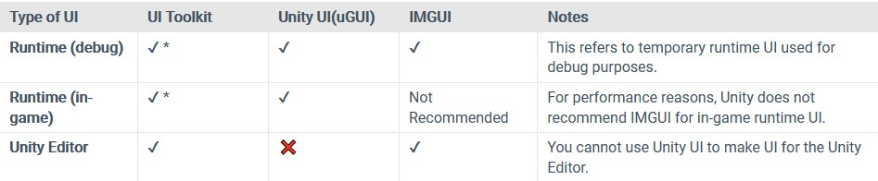
IMGUI (Immediate Mode GUI): Hệ thống này cho phép thiết kế giao diện thông qua mã lệnh C sharp mà không cần dùng đến công cụ thiết kế trực quan như UI Toolkit. IMGUI thường được sử dụng trong các công cụ nội bộ hoặc trình debug.

Hình 2.14: So sánh ba hệ thống thiết kế UI của Unity
b) Cách lưu và đọc điểm từ tệp, đồng thời bảo vệ dữ liệu
Lớp PlayerPrefs được Unity hỗ trợ để lưu trạng thái của nhân vật (Player) hoặc thông tin dùng chung giữa màn hình (cảnh). PlayerPrefs cho phép lưu trữ ba loại dữ liệu chính: string, float và int.
Để ghi dữ liệu, ta có thể sử dụng:
PlayerPrefs.SetInt()
PlayerPrefs.SetFloat()
PlayerPrefs.SetString()
Để đọc dữ liệu, ta sử dụng:
PlayerPrefs.GetInt()
PlayerPrefs.GetFloat()
PlayerPrefs.GetString()
Mở nơi lưu của PlayerPrefs trong Windows:
Mở regedit:
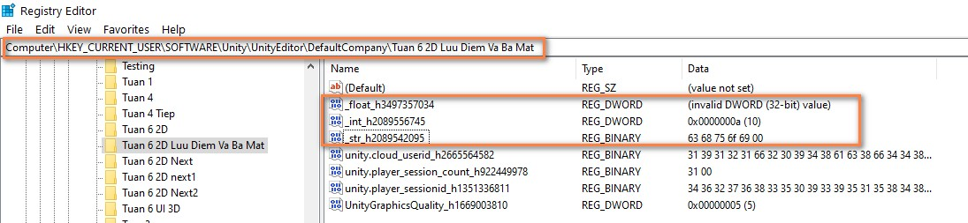

Hình 2.15: Mở Regedit
Để bảo mật dữ liệu, chúng ta có thể Encrypt (mã hóa) dữ liệu trước khi lưu và Decrypt (giải mã) khi load lên.
Tăng cường bảo mật, chúng tôi nên mã hóa (mã hóa) dữ liệu trước khi lưu và giải mã (giải mã) khi tải lên.
Bên cạnh việc lưu trữ trong Sổ đăng ký trên Windows (hoặc các cơ chế tương tự với các hệ điều hành khác), Unity vẫn hỗ trợ lưu trữ trực tiếp vào tệp như minh họa bên dưới.
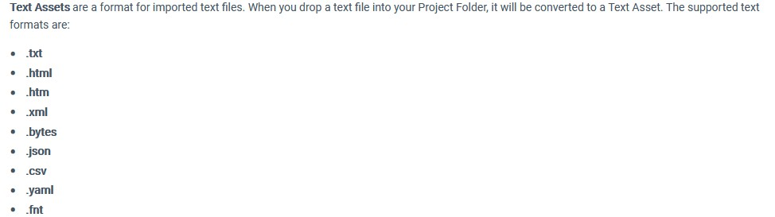

Hình 2.16: Lưu trữ trong các file
c) Cung cấp công cụ bảo mật khi xử lý tệp (lưu/đọc dữ liệu, hình ảnh)
Để giữ tính riêng tư và an toàn, chúng tôi có thể sử dụng các giải pháp mã hóa phổ biến, hạn chế:
- Tiêu chuẩn mã hóa dữ liệu (DES): Trước đây được chính phủ Mỹ sử dụng, nhưng hiện đã cũ.
- TripleDES: Phiên bản nâng cấp nâng cấp của DES.
- RSA: Thuật toán mã hóa khóa công khai, sử dụng hàm mã hóa bất đối xứng một chiều.
- Tiêu chuẩn mã hóa nâng cao (AES): Tiêu chuẩn hóa mã hóa được sử dụng rộng rãi hiện nay.
- Twofish: Một trong những thuật toán mã hóa nhanh nhất hiện nay.

2.2.10. Sử dụng ánh sáng và bóng trong Unity
Giới thiệu về ánh sáng trong Unity, ánh sáng được tái hiện gần gũi với thực tế, có tính năng như tạo bóng, điều chỉnh cường độ ánh sáng, và hiệu ứng khi ánh sáng di chuyển.
- Unity hỗ trợ hai loại ánh sáng:
Ánh sáng trực tiếp (Direct Light) phản chiếu khi tương tác với vật thể.
Ánh sáng gián tiếp (Indirect Light) bao gồm ánh sáng còn lại trong không gian.
Unity có thể tính toán đồng thời cả hai loại ánh sáng này, và việc tính toán sẽ phụ thuộc vào cấu hình ánh sáng trên từng đối tượng trong game (GameObject).
- Hai phương pháp xử lý ánh sáng trong Unity:
Real-time Lighting: Ánh sáng được tính toán trong thời gian thực khi chương trình chạy.
Baked Lighting: Ánh sáng được xử lý từ trước và lưu trữ vào dữ liệu ánh sáng, sau đó được sử dụng khi game được chạy.
Có thể kết hợp cả hai phương pháp này, gọi là Mixed Lighting.
- Thiết lập ánh sáng trong Unity:
Type: Loại ánh sáng (Directional, Point, Spot, Area).
Range: Khoảng cách chiếu sáng, áp dụng cho ánh sáng Point và Spot.
Spot Angle: Góc chiếu sáng, chỉ áp dụng cho ánh sáng Spot.
Color: Màu sắc ánh sáng.
Mode: Chọn kiểu ánh sáng (Realtime, Baked, hoặc Mixed).
Intensity: Cường độ ánh sáng (mặc định 0.5 cho Directional, và 1 cho Point, Spot, hoặc Area).
Indirect Multiplier: Điều chỉnh cường độ ánh sáng gián tiếp.
- Thiết lập đổ bóng trong Unity:
Shadow Type: Chọn loại bóng (Hard Shadows bóng có cạnh rõ, Soft Shadows bóng với cạnh mờ, hoặc không có bóng).
Strength: Cường độ bóng đổ.
Resolution: Độ sắc nét của bóng.
Bias: Khoảng cách từ bóng tới ánh sáng, với giá trị từ 0 đến 2 (mặc định là 0.05).
Normal Bias: Điều chỉnh độ co giãn của bóng đổ, có giá trị từ 0 đến 3 (mặc định 0.4).
Near Plane: Khoảng cách từ vật thể đến bóng, giá trị từ 0.1 đến 10 (mặc định là 0.2).
Cookie: Chọn kiểu bóng dựa trên Texture mask.
Cookie Size: Kích thước của Cookie.
Raw Halo: Vẽ vòng ánh sáng với đường kính phù hợp với phạm vi chiếu sáng.
Flare: Thiết lập vị trí của ánh sáng.
Render Mode: Cấu hình ưu tiên về ánh sáng và hiệu năng.
Culling Mask: Xác định các đối tượng trong game bị ảnh hưởng bởi ánh sáng.
- Các loại ánh sáng trong Unity:
Spot Lights: Ánh sáng được tạo ra từ một góc chiếu và phạm vi, thường dùng để tạo điểm sáng từ một vật thể.
Point Lights: Ánh sáng lan tỏa từ một điểm trong không gian, thường dùng để mô phỏng đèn trong game hoặc ánh sáng xung quanh vật thể.
Directional Lights: Dùng để mô phỏng ánh sáng mặt trời, giúp tạo hiệu ứng ánh sáng chiếu từ một hướng xác định.
Area Lights: Ánh sáng phát ra từ một bề mặt xác định trong không gian, thường được sử dụng để chiếu sáng một vật thể từ nhiều hướng.
- LightMapping trong Unity
LightMapping là quá trình tính toán ánh sáng và bóng đổ trên bề mặt vật thể trong scene, kết quả được lưu vào một Texture gọi là lightmap.
Unity cung cấp công cụ Lightmapper để tạo và áp dụng LightMapping, giúp giảm tải tính toán ánh sáng trong thời gian thực.
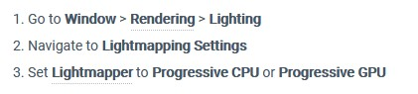

Hình 2.17: Sử dụng Lightmapper
Lightmapping đặc biệt hữu ích khi phát triển game trên các thiết bị có phần cứng yếu, ví dụ như các nền tảng di động, để tối ưu hóa hiệu suất.

2.2.11. Quản lý màn hình cảm ứng trên thiết bị di động trong Unity
Chạm đơn và chạm đa điểm:
- Unity không chỉ hỗ trợ các hàm xử lý sự kiện chuột cho máy tính để bàn, mà còn cung cấp khả năng xử lý các sự kiện chạm một điểm và chạm đa điểm trên màn hình cảm ứng của thiết bị di động.
- Touch là lớp trong Unity dùng để lưu trữ thông tin về các sự kiện chạm màn hình, và các sự kiện này được xử lý thông qua hàm Input.GetTouch.
- Hàm GetTouch yêu cầu cập nhật thông tin về các sự kiện chạm trong mỗi frame, thường được sử dụng trong các tình huống chạm một điểm.
- Unity cũng hỗ trợ lớp TouchPhase để lưu trữ trạng thái của các sự kiện chạm, và lớp này thường được áp dụng trong các bài toán chạm đa điểm.
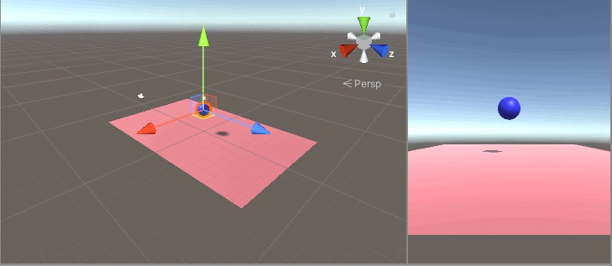
Hình 2.18: Minh họa chạm một điểm trên thiết bị di động trong Unity
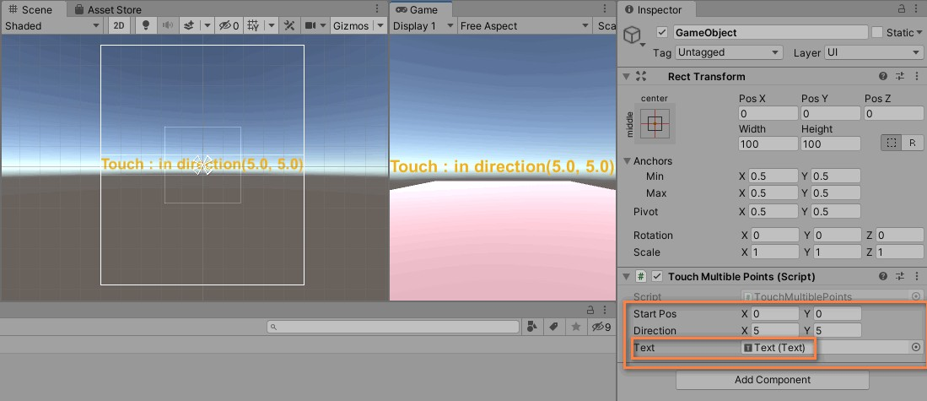
Hình 2.19: Minh họa chạm đa điểm trên thiết bị di động trong Unity

2.3. TÌM HIỂU VỀ RIDER

2.3.1. Rider là gì?
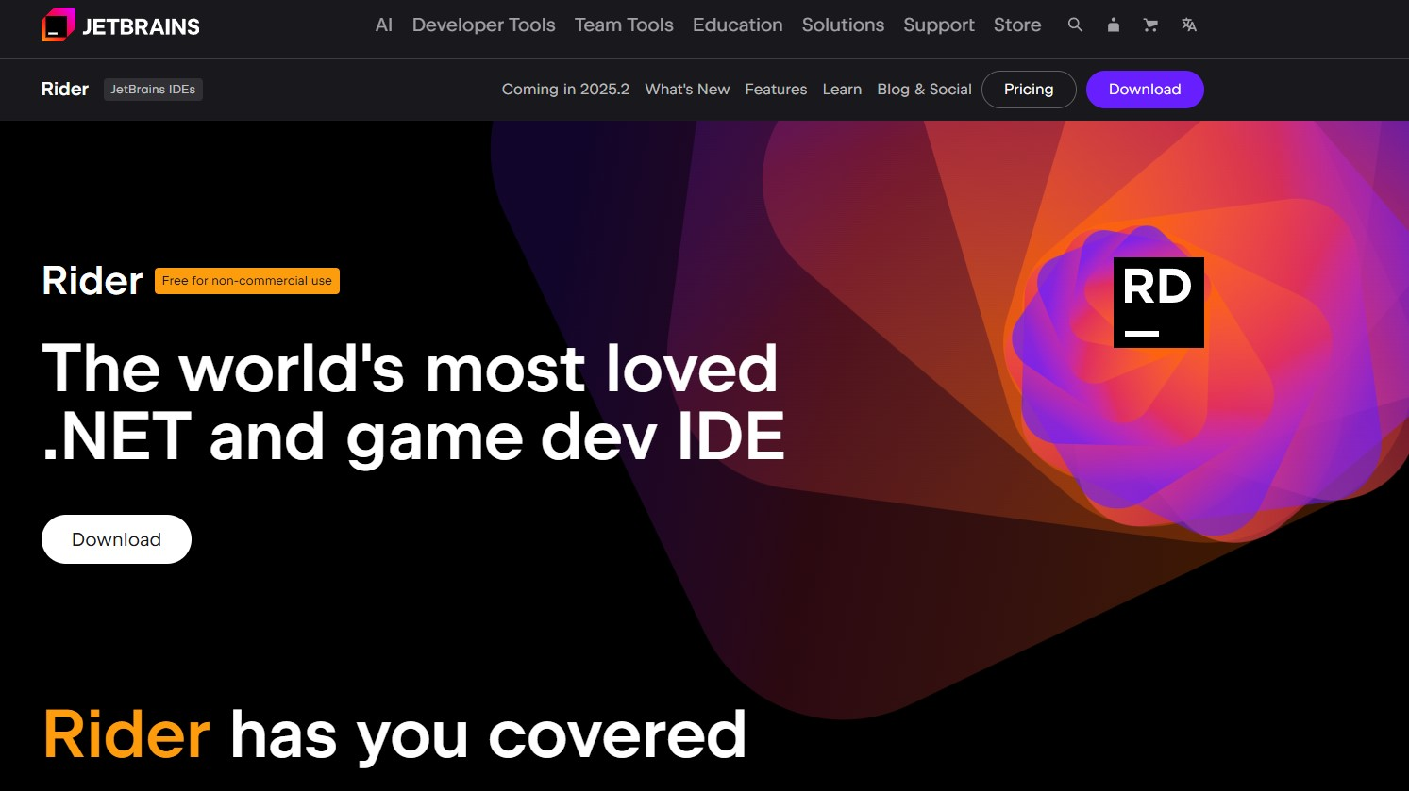
Hình 2.20: Tìm hiểu về Rider
JetBrains được thành lập và chính thức đi vào hoạt động năm 2000, trụ sở tại Prague, nước Áo. Nhóm thành viên của JetBrains ban đầu gồm có 7 chuyên gia lập trình, phát triển, đến nay 2022 JetBrains đã trở thành một tập đoàn với gần 2000 nhân viên. JetBrains thuộc Top 100 công ty phần mềm tốt nhất thế giới.
JetBrains là thương hiệu nổi tiếng toàn cầu về các công cụ lập trình và phát triển với 12,8 triệu người dùng trên 220 quốc gia. Tính đến năm 2022, JetBrains đã cung cấp cho ngành lập trình thế giới 34 công cụ khác nhau, trên 7000 plugins và giành được hơn 110 giải thưởng uy tín thế giới cho các giải pháp công cụ mà hãng cung cấp cho người dùng và doanh nghiệp.

2.3.2. Các tính năng của phần mềm
Hỗ trợ ngôn ngữ: C#, F#, VB.NET, C++, Blueprints.
Phát triển web: Hỗ trợ đầy đủ cho ASP.NET cổ điển và ASP.NET Core, cùng với các công cụ phát triển web khác.
Gỡ lỗi: Trình gỡ lỗi mạnh mẽ cho các ứng dụng .NET Framework, Mono, và .NET Core.
Phát triển trò chơi: Hỗ trợ cho Unreal Engine, Unity, và các công nghệ trò chơi khác.
Đa nền tảng: Hoạt động trên Windows, macOS và Linux.
Tích hợp: Tích hợp chặt chẽ với ReSharper và các công cụ của JetBrains.
Với sự kết hợp của các tính năng mạnh mẽ này, Rider trở thành một lựa chọn tuyệt vời cho các nhà phát triển muốn tăng cường năng suất và tối ưu hóa quy trình phát triển của họ.
Ngoài ra, JetBrains còn cung cấp phiên bản Rider miễn phí cho các hoạt động phi thương mại như học tập, phát triển dự án nguồn mở, hoặc các dự án cá nhân.

2.3.3. Ưu điểm của việc sử dụng Rider
Rider được đánh giá là một trong những công cụ lập trình hàng đầu, Rider là một lựa chọn tuyệt vời dành cho các lập trình viên. Đặc biệt là khi công cụ này còn sở hữu những ưu điểm vượt trội hơn hẳn bất kỳ IDE nào khác như:
• Hỗ trợ gợi ý mã, tự động hoàn thành, phát hiện lỗi thông minh.
• Phân tích và cải thiện chất lượng mã nguồn hiệu quả.
• Refactor linh hoạt, an toàn, nhanh chóng.
• Gỡ lỗi trực quan với nhiều công cụ mạnh mẽ.
• Tối ưu cho lập trình Unity và .NET.
• Tích hợp Git, hỗ trợ làm việc nhóm dễ dàng.
• Hiệu năng cao, hoạt động mượt trên nhiều nền tảng.
• Giao diện thân thiện, dễ sử dụng và tùy biến.

2.4. TÌM HIỂU VỀ NGÔN NGỮ C SHARP

2.4.1. C sharp là gì?

Hình 2.21: C sharp là gì
Ngôn ngữ C sharp là một ngôn ngữ được dẫn xuất từ C và C++, nhưng nó được tạo từ nền tảng phát triển hơn. Microsoft bắt đầu với công việc trong C và C++ và thêm vào những đặc tính mới để làm cho ngôn ngữ này dễ sử dụng hơn. Nhiều trong số những đặc tính này khá giống với những đặc tính có trong ngôn ngữ Java. Không dừng lại ở đó, Microsoft đưa ra một số mục đích khi xây dựng ngôn ngữ này [3].

2.4.2. Đặc trưng và ưu điểm của ngôn ngữ C sharp
C sharp là ngôn ngữ đơn giản: C sharp loại bỏ một vài sự phức tạp và rối rắm của những ngôn ngữ như Java và C++, bao gồm việc loại bỏ những macro, những template, đa kế thừa, và lớp cơ sở ảo. Ngôn ngữ C sharp đơn giản vì nó dựa trên nền tảng C và C++. Nếu chúng ta thân thiện với C và C++ hoặc thậm chí là Java, chúng ta sẽ thấy C sharp khá giống về diện mạo, cú pháp, biểu thức, toán tử và những chức năng khác được lấy trực tiếp từ ngôn ngữ C và C++, nhưng nó đã được cải tiến để làm cho ngôn ngữ đơn giản hơn [3].
C sharp là ngôn ngữ hiện đại: Điều gì làm cho một ngôn ngữ hiện đại? Những đặc tính như là xử lý ngoại lệ, thu gom bộ nhớ tự động, những kiểu dữ liệu mở rộng, và bảo mật mã nguồn là những đặc tính được mong đợi trong một ngôn ngữ hiện đại. C sharp chứa tất cả những đặc tính trên. Nếu là người mới học lập trình có thể chúng ta sẽ cảm thấy những đặc tính trên phức tạp và khó hiểu [3].
C sharp là một ngôn ngữ lập trình thuần hướng đối tượng: Lập trình hướng đối tượng (OOP: Object-oriented programming) là một phương pháp lập trình có 4 tính chất. Đó là tính trừu tượng (abstraction), tính đóng gói (encapsulation), tính đa hình (polymorphism) và tính kế thừa (inheritance). C sharp hỗ trợ cho chúng ta tất cả những đặc tính trên [3].
C sharp là một ngôn ngữ ít từ khóa: C sharp là ngôn ngữ sử dụng giới hạn những từ khóa. Phần lớn các từ khóa được sử dụng để mô tả thông tin. Chúng ta có thể nghĩ rằng một ngôn ngữ có nhiều từ khóa thì sẽ mạnh hơn. Điều này không phải sự thật, ít nhất là trong trường hợp ngôn ngữ C sharp, chúng ta có thể tìm thấy rằng ngôn ngữ này có thể được sử dụng để làm bất cứ nhiệm vụ nào [3].

2.5. CÁC CÔNG NGHỆ SỬ DỤNG TRONG ĐỀ TÀI
- Dotween (thực hiện animation cho object một cách dễ dàng) là 1 package phổ biến mà các Unity Game Developer thường sử dụng, nó giúp chúng ta thực hiện các animation transform thường gặp như: Move Position, Scale, Rotate, Move theo Path, Fade, Color, …
- Adressable là một hệ thống quản lý tài nguyên (Asset Management System) do Unity cung cấp, cho phép nhà phát triển tải và sử dụng các asset (hình ảnh, prefab, âm thanh, scene...) thông qua địa chỉ (address) thay vì tham chiếu trực tiếp trong code hoặc gắn cố định trong scene.
Hệ thống này được xây dựng dựa trên AssetBundle, nhưng đơn giản hóa quy trình làm việc bằng cách ẩn đi phần phức tạp như quản lý đường dẫn, group, dependency và memory cache.

CHƯƠNG 3: CHỨC NĂNG VÀ GIẢI THUẬT

3.1. CÁC CHỨC NĂNG CHÍNH VÀ HƯỚNG GIẢI QUYẾT

3.1.1.Chức năng màn hình chính
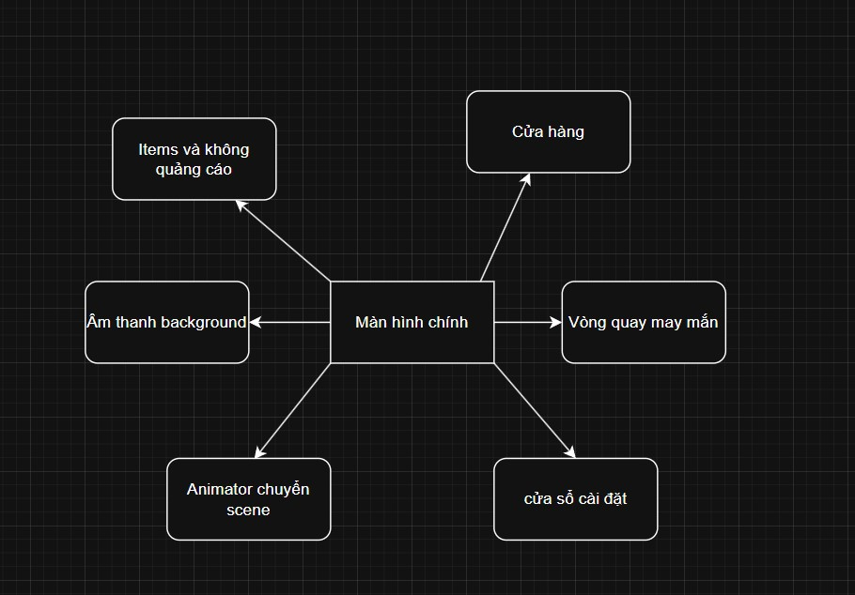
Hình 3.1: Sơ đồ chức năng màn hình chính
Bảng 3.1: Mô tả chức năng màn hình chính
Chức năng | Hướng giải quyết
Animator chuyển scene | Sử dụng cửa sổ Animation của Unity để thiết kế màn hình chuyển scene
Cửa sổ menu | Thiết kế Backgroud cho màn hình
 | Thiết kế các Button (Chơi mới, cài đặt,Shop, vòng quay may mắn)
Tương tác với các Button | Sử dụng event IPointerClickHandler do Unity hỗ trợ để lập trình các chức năng tương ứng.
Âm thanh Background  Music và Click Button | Tìm kiếm âm thành từ các trang web miễn phí để tải và import vào project(Pixabay).  Sử dụng các tính năng được hỗ trợ (Audio Source, Audio Clip, …)
Cửa sổ cài đặt | Có các nút bật tắt âm thanh và nhạc nền.

3.1.2. Một số giao diện và chức năng màn hình trò chơi
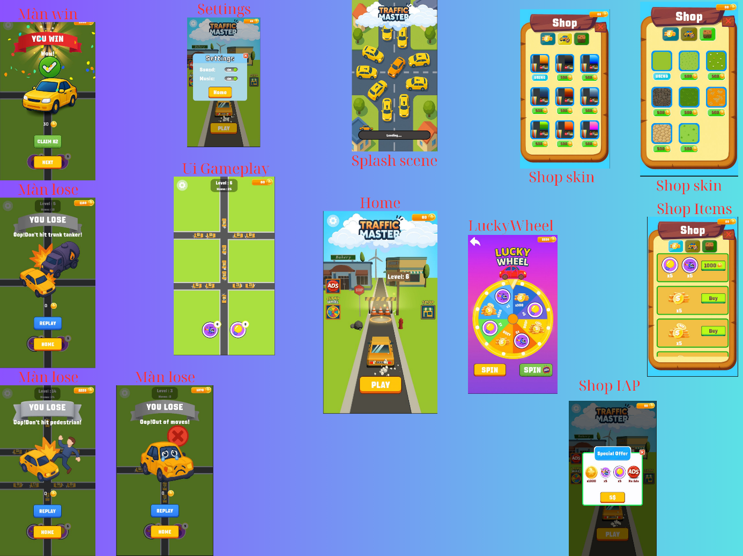
Hình 3.2: Sơ đồ chức năng màn hình trò chơi
Bảng 3.2: Mô tả chức năng màn hình trò chơi
Tên | Chức năng
Ô tô | Mỗi ô tô đều có đường đi nhất định
Tài nguyên trò chơi | - Bao gồm tiền và các booster

Chức năng | Hướng giải quyết
Hint booster | Sử dụng booster này sẽ cho mình biết 1 ô tô trong scene có thể tìm được đường ra.
Helicopter booster | Sử dụng booster này thì sẽ xuất hiện 1 chiếc trực thăng sẽ giúp mình mang đi 1 ô tô bất kì mà mình chọn.
Moves | Số lượt di chuyển trong 1 màn chơi
Level | Cấp độ hiện tại của người chơi
Settings | Tuỳ chỉnh âm thanh và có thể trở về màn home

3.2. MÔ TẢ CÁC GIẢI THUẬT VÀ CƠ CHẾ

3.2.1. Giải thuật Singleton
Là một instance duy nhất, bất kỳ ở đâu đều có thể truy cập tới instance của class singleton đó. Singleton như một mẫu thiết kế trong trình cài đặt.
Một số class singleton được sử dụng trong trò chơi là LogicGame, AudioManager, ManagerScene, …
Ví dụ minh họa:
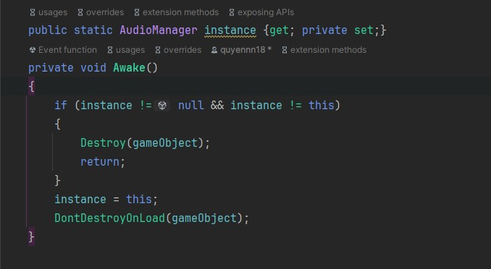
Hình 3.3: Ví dụ về giải thuật Singleton
Ưu điểm của Singleton:
- Ai cũng có thể truy cập vào instance của singleton class, gọi nó ở bất cứ đâu, không cần phải search FindObjectOfType<T> hay GetComponent.
- Dữ liệu không thay đổi bởi chỉ có một instance duy nhất, có thể duy trì dữ liệu sau khi đổi scene (DontDestroyOnLoad(object)).
- Singleton class hỗ trợ interface trong khi static class thì lại không, đây là sự khác biệt cần phải xác định để tạo static class hay singleton class.
- Hỗ trợ kế thừa, static class thì không hỗ trợ kế thừa.

3.2.2. Giải thuật Observer
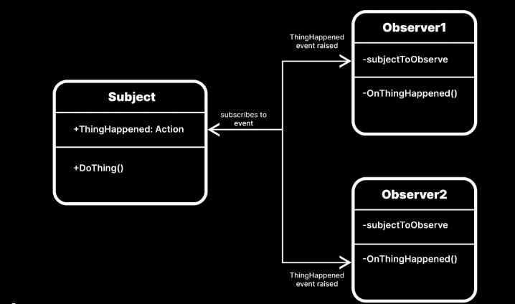
Hình 3.4: Observer Design Pattern
Là một file config được định nghĩa với các trường field dùng để config. Các object chỉ cần reference với file này thì sẽ truy xuất được các field trên.
Scriptable Object có thể update trong lúc runtime và sẽ áp dụng cho tất cả object cùng sử dụng nó.
Có thể thực hiện 1 thay đổi đồng loạt lên tất cả các object dùng chung config.
Ví dụ minh họa:
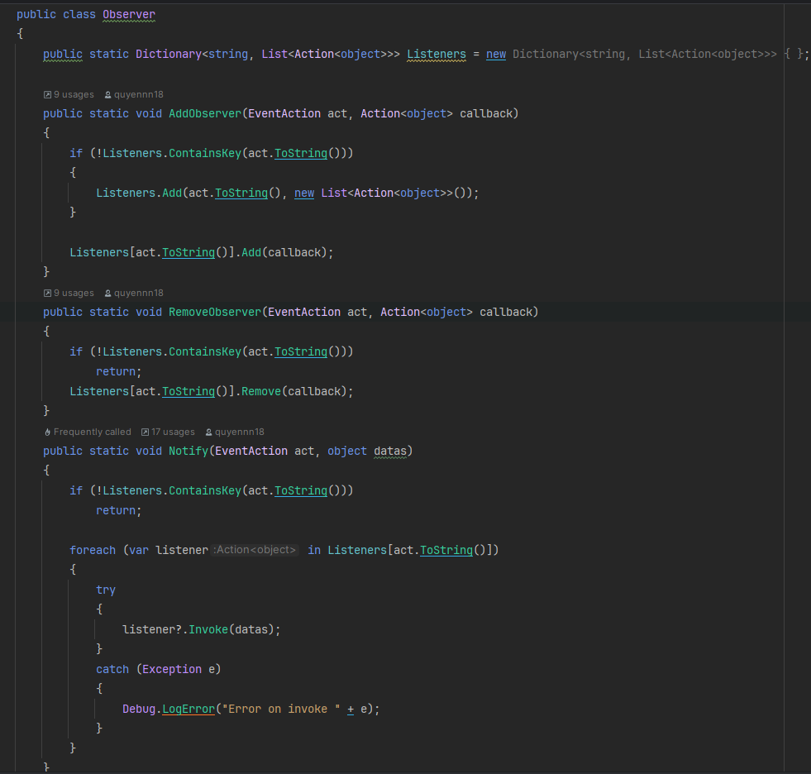
Hình 3.5: Ví dụ về Observer Design Pattern

3.2.3. Addressable
Hệ thống đường đi được xây dựng qua scripts Mappoints và Car.
LogicGame: có hàm DrawLines() dùng để tạo các đường Gizmos hiển thị cho người dùng sử dụng một cách trực quan và dễ dàng thiết kế.
Hàm này sử dụng một danh sách các điểm dataPoints, nơi mỗi điểm trong danh sách chứa một danh sách con ways của các tọa độ. Mỗi đoạn đường giữa các điểm trong ways được vẽ tuần tự bằng phương thức Debug.DrawLine, cho phép các đối tượng di chuyển theo các điểm này theo một chuỗi tuần tự.
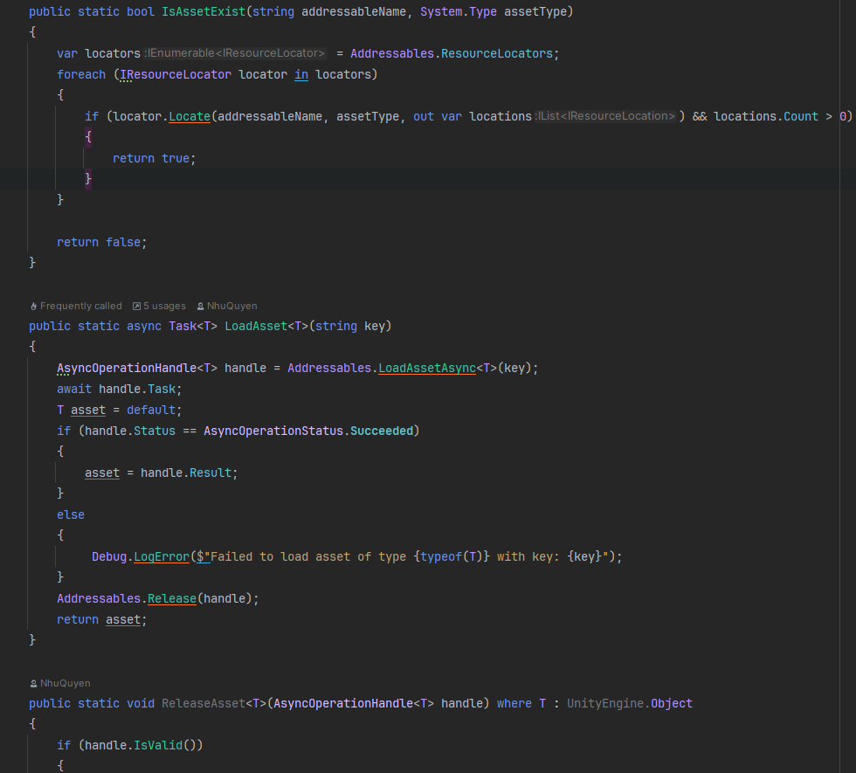
Hình 3.6: Ví dụ về Adrressable
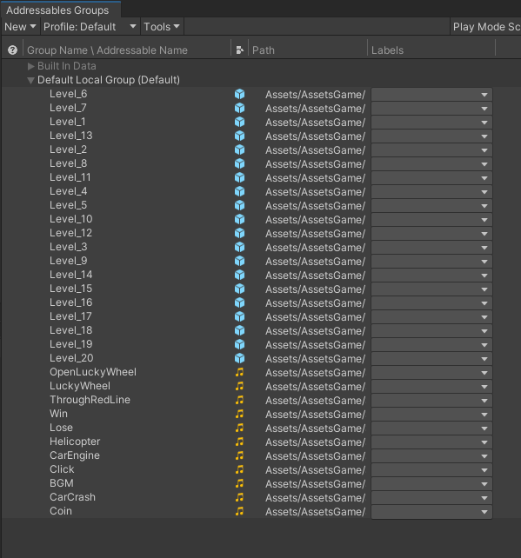
Hình 3.7: Data được đánh dấu là addressable

TÀI LIỆU THAM KHẢO

[1] | T. Doe, Dec. 2011. [Online]. Available: http://grad.uark.edu/dean/thesisguide.php.
[2] | [Online]. Available: http://www.ijssst.info/info/IEEE-Citation-StyleGuide.pdf. [Accessed 2 5 2011].
[3] | D. Graffox, "IEEE Citation Reference," Sep. 2009. [Online]. Available: http://www.ieee.org/documents/ieeecitationref.pdf.
[4] | Apr. 2011. [Online]. Available: http://libinfo.uark.edu/reference/citingyoursources.asp.
[5] | J. Barzun and H. Graff, The Modern Researcher, 5th ed. ed., New York: Harcourt Brace Jovanovich Inc., 1992.
[6] | N. Wells, 2007. [Online]. Available: http://www.nissawells.com/samples/w-manual.pdf.
[7] | P. J. Denning, "Editorial: Plagiarism in the Web," Communications of the ACM, vol. 98, no. 12, p. 29, Dec. 1995.
[8] | B. Martin, "Plagiarism: a misplaced emphasis," Journal of Information Ethics, vol. 3, no. 2, pp. 36-47, 1994.
[9] | B. Belkhouche et al, "Plagiarism detection in software designs," in Proc. of the 42nd Ann. Southeast Regional Conf., 2004.
[10] | Cornell University Library PSEC Documentation Committee, Feb. 2010. [Online]. Available: http://www.library.cornell.edu/resrch/citmanage/apa.

PHỤ LỤC

